Администрация муниципального образования муниципального района «Сыктывдинский»
Муниципальное бюджетное общеобразовательное учреждение «Выльгортская средняя общеобразовательная школа №2» им. В.П. Налимова
Выльгортса 2№-а шор школа муниципальной велодан учреждение

Программа внеурочной деятельности по английскому языку
«Мои первые английские приключения»

направленность:
социально-педагогическая
для обучающихся 5-7 лет
3 года обучения
Составитель: Ишутина Оксана Александровна,
учитель английского языка МБОУ «Выльгортская СОШ №2»

Выльгорт, 2017

- Пояснительная записка

Дополнительная общеразвивающая программа «Мои первые английские приключения» разработана в соответствии с требованиями Федерального закона от 29 декабря 2012 года № 273-ФЗ «Об образовании в Российской Федерации» и соответствует Концепции развития дополнительного образования детей (утверждена распоряжением Правительства Российской Федерации от 4 сентября 2014 г. № 1726-р), а так же Порядку организации и осуществления образовательной деятельности по дополнительным общеобразовательным программам (утвержден Приказом Министерства образования и науки Российской Федерации (Минобрнауки России) от 29 августа 2013 г. N 1008). Структура программы разработана в соответствии с Приложением к письму Департамента молодежной политики, воспитания и социальной поддержки детей Минобрнауки России от 11.12.2006 № 06-1844 «Примерные требования к программам дополнительного образования детей».
Данная программа является составной частью дополнительной образовательной программы Муниципального бюджетного учреждения дополнительного образования «Районный центр внешкольной работы» с. Выльгорт, поэтому выстроена с учетом главных направлений деятельности учреждения, сложившихся в нем традиций, имеющейся материально-технической базы.
При разработке программы учитывался план мероприятий по реализации Концепции дополнительного образования детей в Республике Коми на период до 2030 года, в котором один из приоритетов отдается внедрению проектной деятельности учащихся (пункт 2.4).
Направленность программы – социально-педагогическая. Программа направлена на социальную адаптацию учащихся, повышение уровня готовности учащихся к будущему взаимодействию со школой, формирование знаний об основных сферах современной социальной жизни, создание условий для развития коммуникативной, социально успешной личности.
Образовательное значение иностранных языков заключается в развитии мыслительных и психических способностей, активной и пассивной речи детей, мотивации к познанию и творчеству.
В программе «Мои первые английские приключения» особое внимание уделяется формированию интереса учащихся к языковому и культурному многообразию мира, уважения к языкам и культурам других народов.
Данная программа основана на основе учебно-методического комплекта М.В. Вербицкой «Forward» (М.: ООО «Издательство «Вентана-Граф», 2013). При написании программы использовались: «Программа обучению английскому языку детей дошкольного возраста», автор – М.Н. Евсеева, а также «Образовательная программа по английскому языку «Занимательный английский» для дошкольников», автор – С.А. Табаева.
Программа предназначена для детей 5 – 7 лет и рассчитана на 3 года обучения.
Новизна программы отражается в следующих аспектах:
- в содержательном: в основе содержания программы – виртуальное путешествие по Великобритании, включающее знакомство с языком, культурой, традициями и образом жизни англичан. Перечень лексических тем не дублирует перечень темы школьной программы, как другие программы по изучению английского языка для дошкольников и младших школьников.
- в технологическом: применение педагогом технологий, обеспечивающих реализацию системно-деятельностного подхода в дополнительном образовании.
- в проблемном: решение проблемы реализации этнокультурной составляющей в дополнительном образовании путем сопоставления английской, русской и коми национальных культур.
В программе на первый план выдвигается не обучающая, а развивающая функция, программа нацелена на подготовку детей к обучению английского языка в школе, на снятие трудностей, которые могут возникнуть у ребенка, неподготовленного к овладению иноязычной речи, на снятие страха перед новым для него языком.
Для существующих дополнительных общеразвивающих программ по иностранному языку, ориентированных на дошкольный и младший школьный возраст, характерно включение в процесс овладения иноязычной речью различных видов деятельности, свойственных ребенку данного возраста (игровой, познавательной, художественной, театральной) лишь для создания неких отдельных языковых ситуаций на различные темы.
Данная программа предполагает погружение детей в языковую среду.
Что такое «языковая среда»? Это полное погружение ребенка в иноязычную речь без какого-либо включения родной речи для более эффективного овладения иностранным языком. Для этого педагогу на занятии необходимо создать искусственную англоязычную среду, то есть выполнять привычные для детей действия на английском языке. Для решения этой задачи мы используем проектную технологию.
Проектная деятельность для детей 5-7 лет не является чем-то искусственно привнесенным, а носит вполне естественный характер, позволяющий ребёнку войти в более широкий мир, ориентироваться в нём, понять окружающую его предметную действительность. Проектная деятельность выступает условием личностно-ориентированного взаимодействия, и поэтому дошкольник познаёт не только свойства предметов, но и характер взаимоотношений между людьми, учится согласовывать свои действия с действиями сверстников и взрослых, сотрудничать в условиях совместной деятельности, знакомиться с правилами и способами взаимодействия в группе и коллективе. У него появляется реальная возможность шире реализовать свои возможности в познании.
Посредством создания мини-проектов на английском языке, планируется расширить кругозор учащихся, развить знания, умения и навыки по предмету, повысить интерес, а значит и мотивацию к изучению языка. Внешний результат можно будет увидеть, осмыслить, применить на практике. Внутренний результат – опыт деятельности – станет бесценным достоянием учащегося, соединяющим знания и умения, компетенции и ценности.
В возрасте 5-7 лет способность ребенка к произвольной регуляции выражена недостаточно и требует внимания педагога, который предлагает темы и технику исполнения проектов.
Применение данного метода предусматривает решение следующих педагогических задач:
- создание языковой среды;
- реализация этнокультурного компонента;
- содействие социальной и творческой самореализации личности ребенка.
Этнокультурный компонент
Данная программа предполагает соизучение культур, традиций, образов жизни англичан, русского и коми народов. Этнокультурный компонент особенно ярко представлен в содержании третьего года обучения, темы которого предполагают сопоставление культур трех национальностей. Педагогом предполагается организация исследовательской деятельности детей в данном направлении и организация их участия в научно-практических конференциях различного уровня.
Актуальность программы обусловлена тем, что в настоящее время иностранный язык становится в большей мере средством жизнеобеспечения общества. В связи с этим возникает актуальность обучения языкам уже в дошкольном возрасте. На основе анализа социального запроса на дополнительные образовательные услуги в Муниципальном бюджетном учреждении дополнительного образования «Районный центр внешкольной работы» с. Выльгорт был сделан вывод, что среди родителей существует потребность в раннем обучении детей английскому языку.
Педагогическая целесообразность
В рамках деятельностного подхода процесс овладения иноязычной речью включен в различные виды деятельности, свойственные ребенку данного возраста (игровую, познавательную, художественную, эстетическую и т.п.) и дает возможность осуществлять разнообразные связи с предметами, формировать умения и навыки, которые межпредметны по своему характеру.
Использование разнообразных видов деятельности при обучении также позволяет развивать в учащихся познавательный интерес к английскому языку, повышать стимул к обучению. Это способствует более интенсивному усвоению знаний, приобретению умений и совершенствованию навыков.
Лексические единицы осваиваются детьми в ходе занятий в практической деятельности. В ходе занятия дети проговаривают свои действия вслух, тем самым создаются условия для запоминания новых слов вне тематических рамок. Ребенок постоянно должен домысливать, искать, познавать самостоятельно. Например, во время физультминуток, дети получают возможность догадаться о значении слов в песнях (названия частей тела, глаголы движения и т.д.), без специального предварительного изучения лексики.
Деятельностный характер программы соответствует природе дошкольника и младшего школьника, воспринимающего мир целостно, эмоционально и активно.
Программа так же учитывает возрастные особенности детей, участвующих в ее реализации.
Ребёнок в данном возрасте способен запоминать языковой материал целыми блоками, но это происходит только тогда, когда ему важно запомнить этот материал. Легче всего это происходит в игре. Ребёнок почти без усилий осваивает любой речевой материал для достижения успеха в игре. Именно игра создаёт прекрасные естественные условия для овладения языком в любом возрасте, но в младшем возрасте она наиболее продуктивна.
Педагогом используется концентрическое освоение материала, которое необходимо для многократного повторения языковых средств, изучаемых лексических единиц, речевых клише, для их полноценного усвоения учащимися.
Обучение по программе предполагает три этапа – три года обучения.
1 год обучения – начальный этап обучения - «Отправляемся в путешествие – в Англию!» Знакомство со страной, ее климатом, особенностями, транспортом, обсуждение необходимых для поездки вещей, правила поведения и этикета. На начальном этапе ведется работа над формированием первичных навыков диалогической и монологической речи.
2 год обучения – основной этап - «Королевство Англия». Знакомство с традициями, достопримечательностями Англии и Лондона. На данном этапе ведется работа над расширением словарного запаса, развитием диалогической и монологической речи, развитие языковой догадки, мышления и творчества.
3 год обучения «Дружба народов» – завершающий этап обучения. Погружение детей в этнокультурный диалог, сопоставление образа жизни коми, русских и англичан. Организация исследовательской деятельности учащихся. Продолжается работа по расширению словарного запаса языка, ведется работа по формированию навыка аудирования. Развивается навык самостоятельной работы, инициативности в организации учебной, проектной деятельности.

Цель программы:
Изучение основ английского языка, культуры, традиций и образа жизни англичан как часть общего развития личности ребенка, связанного с его речевым, сенсорным, творческим, интеллектуальным опытом. Создание у ребенка положительной психологической установки на иноязычную речь.
Задачи программы:
Образовательные:
- формирование представлений о культуре, традициях и образе жизни англичан;
- углубление знаний о культуре, традициях и образе жизни людей Республики Коми, России;
- обучение фонетике, монологической и диалогической речи на элементарном уровне для решения элементарных коммуникативных задач на английском языке в рамках тематики, предложенной программой.
Развивающие:
- развитие речи;
- развитие мотивации для изучения иностранных языков;
- развитие творческих способностей учащихся;
- расширение кругозора детей посредством знакомства с иноязычными праздниками, традициями, иностранными словами, вошедшими в русский язык;
- развитие психических способностей (мышления, воображения, памяти);
- развитие ручных и инструментальных действий;
- развитие социокультурной компетенции через обучение общению в специально смоделированной языковой среде.
Воспитательные:
- воспитание уважительного отношения к родному и иностранному языку, толерантного отношения к народам других стран и их культуре;
- воспитание трудолюбия, активности, целеустремленности;
- воспитание нравственных качеств по отношению к сверстникам: взаимовыручка, отзывчивость, честность, дружелюбие;
- выработка культуры поведения.

В соответствии с поставленными задачами определены следующие принципы обучения:
- комплексной реализации задач: образовательных, воспитательных, развивающих;
- принцип опоры на родной язык, предполагающий проведение определенных параллелей родного и иностранного языка и установление общих закономерностей;
- принцип игровой основы обучения;
- принцип наглядности;
- принцип доступности и посильности;
- принцип социокультурной направленности соизучения языка и культуры.

Характеристика программы:
Тип – дополнительная общеобразовательная - общеразвивающая
Вид – модифицированная
Направленность – социально-педагогическая
Классификация программы:
По функциональному предназначению - учебно-познавательная
По форме организации - общедоступная
По времени реализации - среднесрочная (трехгодичная)

Организационно-педагогические основы обучения
Прием в объединение производится на основе письменного заявления родителей (законных представителей) несовершеннолетнего учащегося.
Расписание составляется в соответствии с нормами СанПиН 2.4.4. 3172-14 (утвержденным г. Постановлением Главного государственного санитарного врача РФ от 04.07.2014 г. № 41)
Год  обучения | Продолжи-  тельность  занятия | Периодичность  в неделю | Кол-во  часов  в неделю | Кол-во  часов  в год | Кол-во  групп | Кол-во  учащихся
1 год | 25 минут | 2 раза в неделю по 1 часу | 2 | 72 | 1 | 12
2 год | 30 минут | 2 раза в неделю по 1 часу | 2 | 72 | 1 | 10
3 год | 40 минут | 1 раз в неделю по 2 часа | 2 | 72 | 1 | 8

Занятия ведутся на базе МБУДО «Районный центр внешкольной работы» с. Выльгорт;
Организационные условия, позволяющие реализовать содержание учебного курса, предполагают наличие:
Организационно–педагогических основ обучения:
Оборудование учебного кабинета:
- посадочные места по количеству учащихся;
- рабочее место педагога дополнительного образования;
- дидактические материалы;
Технических средств обучения:
- мультимедиа проектор и экран;
- персональный компьютер;
- доступ к сети Интернет.
Педагогические средства: Педагог использует валеологические технологии, соблюдает правила охраны труда и техники безопасности в ходе занятия.
Из дидактического обеспечения необходимо наличие (тренировочных упражнений, индивидуальных карточек, индивидуальных разноуровневых тестовых заданий, лексическое лото, кроссворды). Также может быть использована компьютерная программа «Power Point», «Prezi» для обеспечения большей наглядности на занятиях.
Для занятий по программе необходимы следующие средства и материалы: простой карандаш, фломастеры, маркер, гуашевые и акварельные краски, аудио- и видеозаписи, тексты художественных произведений, документы, карты, иллюстрации, музыкальные записи, инвентарь, литературные произведения, специальные тетради, альбомы, таблицы, плакаты, видеофильмы.

Ожидаемые результаты:

По окончанию обучения по программе учащиеся познакомятся с культурой, традициями, образом жизни англичан, русского и коми народов.
В процессе обучения, в рамках применения деятельностных технологий, учащиеся овладеют базовыми универсальными учебными действиями, что облегчит дальнейшее изучение иностранного языка в школе.
Программа расширяет возможности для проявления творческих способностей и самовыражения каждого учащегося, утверждения его как личности в коллективе сверстников.
Включение в программу метода творческого проекта позволяет помочь ребенку в развитии познавательного интереса, который преобразуется в смыслообразующую для ребёнка познавательную активность, создание устойчивой мотивации к дальнейшему изучению английского языка.
Текущий контроль знаний и умений учащихся проводится в конце каждого раздела программы, формы проверки могут быть различные, но с учетом возрастных особенностей учащихся. Это презентации творческих проектов, концерты для родителей, игры.
С целью соотнесения прогнозируемых результатов дополнительной общеразвивающей программы «Мои первые английские приключения» и реальных результатов образовательного процесса, выявления уровня освоения дополнительной общеразвивающей программы в конце учебного года, в рамках 36 учебных недель, проводится промежуточная аттестация учащихся, которая является основанием перевода учащегося на последующий год обучения.
Промежуточная аттестация проводится в следующих формах:
1 год обучения - защита творческого проекта «Семейное дерево»;
2 год обучения - защита творческого проекта «Несси»;
3 год обучения - выполнение тестового задания.
Итоговая аттестация проводится вне рамок учебных 36 недель, среди учащихся, завершивших обучение и успешно прошедших процедуры промежуточной аттестации по всем годам обучения, с целью выявления уровня освоения всего объема дополнительной общеразвивающей программы. Форма итоговой аттестации по программе – тестирование и собеседование.
Учащиеся, успешно прошедшие процедуру итоговой аттестации, получают свидетельство об окончании обучения по программе.

- Учебно-тематический план 1 года обучения

№ | Название раздела | Количество часов |  |  | Форма контроля
№ | Название раздела | Всего | Теория | Практика | Форма контроля
1 | Вводное занятие | 1 | 0,5 | 0,5 | Собеседование
2 | В гости к королеве | 11 | 5 | 6 | Модное дефиле с представлением себя
3 | С Алисой в страну чудес | 17 | 6 | 11 | Лексическая игра «Собираем чемодан»
4 | Тедди Беа. Он какой? | 7 | 2,5 | 4,5 | Презентация поделки «Сувенир для английского друга»
5 | Зачем англичанам зонтики? | 14 | 5 | 9 | Презентация проекта «Журнал английской моды»
6 | Мой друг – Винни Пух | 10 | 4,5 | 5,5 | Рассказ о себе «Мой друг»
7 | Кристофер Робин знакомит с семьей. | 10 | 4 | 6
8 | Промежуточная аттестация | 1 | - | 1 | Презентация мини-проекта «Семейное дерево»
9 | Итоговое занятие | 1 | 0,5 | 0,5
Итого: |  | 72 | 28 | 44

- Содержание программы первого года обучения
Раздел I. Вводное занятие.
Теория: Знакомство с работой объединения «Мои первые английские приключения». Правила безопасного поведения во время занятий. Вводный контроль.
Практика: Знакомство с кабинетом для занятий, знакомство с учащимися.

Раздел II. «В гости к королеве»
Теория: Общие сведения о Великобритании. Почему Англия королевство, и кто им правит? Правила этикета.
Практика:
- выполнение творческого проекта «Королевская шляпка»;
- модное дефиле шляпок (научиться здороваться, прощаться, называть свое имя);
- разучивание стихотворения «Good morning».

Раздел III. «С Алисой в стране чудес»
Теория: Собираемся в путешествие. Описание Великобритании. Укладываем багаж. Местоположение Великобритании, как и на чем туда можно добраться.
Практика:
- выполнение аппликации - словарика «Англия – страна чудес»
- игра «Собираем чемодан»

Раздел IV. «Тедди Беа. Он какой?»
Теория: История медвежонка Тедди. Aнглийские игрушки, их описание.
Практика:
- рассказ о своей любимой игрушке
- выполнение мини-проекта «Сувенир для английского друга»
- Разучивание стихотворений «My dall», «The little train», «Teddy-bear».

Раздел V. «Зачем англичанам зонтики»
Теория: Климат, погода в Великобритании. Сравнение климата в России и Великобритании. Занятия в разную погоду. Беседа о том, что можно одеть в разную погоду. Английская мода в разное время года.
Практика:
- выполнение проекта «Журнал английской моды»
- разучивание песни «Simple song»
- рассказ о своем любимом времени года

Раздел VI. «Мой друг – Винни Пух»
Теория: Знакомство с произведением Алана Милана «Винни Пух». Что такое дружба? Одинаково ли дружат дети в Англии и России? Каким нужно быть, что бы быть хорошим другом? Внешность, характер. Совместные занятия с друзьями в свободное время.
Практика:
- рассказ о своем друге, общих увлечениях
- разучивание стишка «I like to»

Раздел VII. «Кристофер Робин знакомит с семьей»
Теория: Продолжаем знакомство с книгой Алана Милана «Винни Пух». Типичная английская семья. Описание внешности. Кем могут работать родители английских детей? (разговор о профессиях).
Практика:
- выполнение мини-проекта «Семейное дерево»
- разучивание песенки «My family»
- разучивание пальчиковой зарядки «Family»

Раздел VIII. Промежуточная аттестация
Презентация мини-проекта «Семейное дерево». Учащиеся рассказывают о своей семье, представляя выполненное семейное древо. Они перечисляют членов своей семьи, называют их по именам, кратко описывают, отвечают на уже знакомые вопросы педагога по содержанию изученных за год тем и разделов.

Раздел IX. Итоговое занятие
Подведение итогов работы за учебный год. Награждение лучших учащихся.

- Учебно-тематический план 2 года обучения
№ | Название раздела | Количество часов |  |  | Форма контроля
№ | Название раздела | Всего | Теория | Практика | Форма контроля
1 | Вводное занятие | 1 | 0,5 | 0,5 | Собеседование
2 | Завтрак у Шалтая-Балтая | 6 | 3 | 3
3 | Здоровый дух в здоровом теле. | 7 | 3,5 | 3,5 | Презентация мини-проекта «Ваза с фруктами»
4 | Путешествие в красном автобусе по улицам Лондона | 5 | 2 | 3
5 | Знаменитый Лондонец Шерлок Холмс и его увлечения | 11 | 4 | 7 | Презентация коллажа «Мои увлечения»
6 | Отправляемся в лондонский зоопарк | 9 | 3 | 6 | Презентация мини-проекта «Пластилиновый зоопарк»
7 | Мы с тобой одной крови. Друзья Маугли | 5 | 2,5 | 2,5 | «Мы – экскурсоводы!» - экскурсия по зоопарку
8 | 101 далматинец и другие домашние любимцы | 8 | 2,5 | 5,5 | Рассказ по рисунку «Мой домашний питомец»
9 | Кентервильское привидение | 8 | 3 | 5 | Презентация мини-проекта «Карта моих путешествий»
10 | Чудеса Шотландии | 8 | 3,5 | 4,5 | Презентация проекта «Национальный костюм для нового друга»
11 | В поисках Лохнэсского чудовища | 2 | 1 | 1
12 | Промежуточная аттестация | 1 | - | 1 | Презентация мини-проекта «Несси»
13 | Итоговое занятие | 1 | 0,5 | 0,5
Итого: |  | 72 | 29 | 43

- Содержание программы второго года обучения
Раздел I. Вводное занятие.
Теория: План работы на год. Техника безопасного поведения на занятиях.
Практика: Вводный контроль.

Раздел II. «Завтрак у Шалтая-Болтая»
Теория: Знакомство с произведением «Льюиса Кэрролла «Алиса в Зазеркалье» его персонажами. Описание внешности, характера.
Практика:
- описание понравившегося персонажа произведения «Алиса в Зазеркалье»
- разучивание стихотворения «I have».
- разучивание песни «Head and Shoulders, Knees and Toes»

Раздел III. «Здоровый дух в здоровом теле»
Теория: Здоровая пища: овощи и фрукты. Занятие спортом. Виды спорта. Популярные виды спорта в Великобритании.
Практика:
- разучивание стихотворений «Apples», «I like sport»
- выполнение мини-проекта «Ваза с фруктами» - словарик

Раздел IV. «Путешествие в красном автобусе по улицам Лондона»
Теория: Знакомство со столицей Великобритании, с достопримечательностями, интересными местами.
Практика:
- виртуальная экскурсия по Лондону;
- разучивание песенки «I`m in London»

Раздел V. «Знаменитый лондонец Шерлок Холмс и его увлечения»
Теория: Знакомство с главным персонажем книги Артура Конан Дойла «Приключения Шерлока Холмса», Другие увлечения англичан. Англия – родина футбола. Сравниваем любимые виды спорта в Англии и России.
Практика:
- спортивная эстафета
- создание коллажа «Мои увлечения»
- разучивание стихотворения «I like to skip».

Раздел VI. «Отправляемся в лондонский зоопарк»
Теория: История знакомства с первым в мире зоопарком, знакомство с его обитателями, их описание.
Практика:
- разучивание песни «Let`s go to the Zoo»
- виртуальное посещение лондонского зоопарка
- мини-проект «Пластилиновый зоопарк»

Раздел VII «Мы с тобой одной крови. Друзья Маугли»
Теория: Знакомство с произведением Редьярда Киплинга «Книга джунглей» и его персонажами.
Практика:
- создание рисунка по мотивам книги Редьярда Киплинга «Книга джунглей»
- «Мы – экскурсоводы!» - экскурсия по зоопарку

Раздел VIII. «101 далматинец и другие»
Теория: Знакомство с домашними питомцами англичан. Обсуждение правил ухода за домашними питомцами. Что означает фраза «Человек в ответе за того, кого приручил»? Рассказываем о своих домашних питомцах.

Практика:
- разучивание песни «Old McDonald»
- создание персонажей пальчикового театра из цветной бумаги
- постановка сценки к песне «Old McDonald»
- разучивание песенки «Bаа Bаа Black Sheep»
- рассказ по рисунку о своем любимом домашнем питомце

Раздел IX. «Кентервильское привидение»
Теория: Знакомство с природой. Знаменитые места Великобритании. Знакомство с достопримечательностями Великобритании. Поговорки и крылатые выражения англичан.
Практика:
- создание мини-проекта «Карта моих путешествий»
- разучивание стихотворений о природе

Раздел X. «Чудеса Шотландии»
Теория: Знакомство с удивительной Шотландией ее природой, культурными традициями, модой, музыкой легендами. Сравнение национальных костюмов шотландцев и коми народа.
Практика:
- разучивание песни и танца «Make a circle»
- выполнение проекта «Наряд для нового друга»

Раздел XI. «В поисках лохнэсского чудовища»
Теория: Легенда о Лохнесском чудовище, его описание, место обитания, всемирная популярность.
Практика:
- выполнение проекта (лепка пластилина) «Несси»

Раздел XII. «Промежуточная аттестация»
Презентация мини-проекта «Несси». Учащиеся лепят из пластилина легендарное Лохнесское чудовище, а затем делают небольшую устную презентацию получившегося продукта, описывают его, описывают размер, части тела, чем, по их мнению, оно питается и где живет.

Раздел XIII. Итоговое занятие:
Теория: Подведение итогов работы за учебный год. Награждение лучших учащихся. Чаепитие.

- Учебно-тематический план третьего года обучения
№ | Название раздела | Количество часов |  |  | Форма контроля
№ | Название раздела | Всего | Теория | Практика | Форма контроля
1 | Вводное занятие | 1 | 0,5 | 0,5 | Собеседование
2 | День всех святых | 3 | 1,5 | 1,5
3 | Английское чаепитие с мартовским кроликом | 6 | 3 | 3
4 | Сэндвич для друзей | 9 | 3,5 | 5,5 | Презентация мини-проект «Рецепт моего сэндвича»
5 | Рождественское волшебство от Санта Клауса | 7 | 1,5 | 5,5 | Презентация мини-проекта «Рождественский венок»
6 | Знаменитые рождественские керолы | 3 | 0,5 | 2,5 | Праздничный концерт для родителей «Рождественские встречи»
7 | День всех влюбленных | 5 | 1,5 | 3,5 | Презентация мини-проекта «Валентинка» (техника квиллинг)
8 | Блинный день или Масленица? | 2 | 0,5 | 1,5
9 | Кулинарные традиции Великобритании | 5 | 2 | 3
10 | Mummy – звучит ласково | 5 | 1 | 4 | Презентация мини-проекта «Открытка для мамы»
11 | Мой дом – моя крепость | 2 | 1 | 1
12 | Подарки пасхального кролика | 6 | 1 | 5 | Презентация проекта «Пасхальная открытка»
13 | Английские народные сказки | 10 | 4 | 6
14 | Театральный калейдоскоп | 6 | 1 | 5 | Творческий отчет
15 | Промежуточная аттестация | 1 | - | 1 | Выполнение тестового задания
16 | Итоговое занятие | 1 | 0,5 | 0,5
Итого: |  | 72 | 23 | 49

- Содержание третьего года обучения
Раздел I. «Вводное занятие»
Теория: План работы на год. Техника безопасного поведения на занятиях.
Практика: Вводный контроль.

Раздел II. «День всех святых»
Теория: Знакомство с праздником «День всех святых», обычаями, историей, традициями, играми.
Практика:
- празднование Дня всех святых
- разучивание стихотворений посвященных дню всех святых.

Раздел III. «Английское чаепитие с мартовским кроликом»
Теория: История чая. Традиция пить чай в Англии. Чайный этикет. Сравниваем традиции чаепития в России, Республике Коми и Великобритании.
Практика:
- коми чаепитие с соблюдением правил английского этикета
- экскурсия в национальный музей РК на экскурсию «Коми чаепитие»

Раздел IV. «Сэндвич для друзей»
Теория: История создания сэндвича. Рецепт приготовления. Приготовление классического английского сэндвича. Какие еще слова пришли к нам из английского языка и как мы их понимаем?
Практика:
- приготовление классического английского сэндвича
- выполнение мини-проекта «Рецепт моего сэндвича»
- разучивание стихотворения «I like to eat»!
- разучивание стихов – помощников

Раздел V. «Рождественское волшебство от Санта Клауса»
Теория: Знакомство с традициями празднования праздников Рождество и Новый год. Сравнение празднования данных праздников в России, Республике Коми и Великобритании.
Практика:
- разучивание рождественских стихотворений
- выполнение мини-проекта «Рождественский венок»
- выставка рисунков посвященных празднику Рождества.

Раздел VI. «Знаменитые рождественские керолы»
Теория: Знакомство с английскими керолами. История, связанные с ними обычаи.
Практика:
- разучивание английских керолов
- праздничный концерт для родителей «Рождественские встречи»

Раздел VII. «День всех влюбленных»
Теория: Знакомство с особенностями празднования дня всех влюбленных в Великобритании и России. Учимся говорить комплименты, красивые слова.
Практика:
- выполнение мини-проекта «Валентинка» (техника квиллинг)
- разучивание стиха «I love my family»

Раздел VIII. «Блинный день или масленица? Интересные факты из жизни англичан»
Теория: Знакомство с праздником «Блинный день». Особенности празднования Блинного дня в Великобритании. Блинные забавы. Сравниваем Блинный день с Масленицей.
Практика:

- разучивание песни «The Balloon Balloon Balloon Song»
Раздел IX. «Кулинарные традиции Великобритании»
Теория: Знакомство с кулинарными пристрастиями и традициями англичан. Традиционное праздничное меню. Особенности праздничного стола. Сравнение блюд русской и английской кухни.
Практика:
- разучивание стихотворения «English supper»
- создание рисунка «Свитс-сладости» с использованием пластилина

Раздел X. «Mummy – звучит ласково»
Теория: Знакомство с Днем матери, сравнивая его с 8 марта. Учимся делать маме комплименты.
Практика:
- разучивание стихотворений, посвященных маме
- разучивание песни «My dear, dear Mummy»
- выполнение мини-проекта «Открытка для мамы» (техника оригами)
- концерт для мам.

Раздел XI. «Мой дом – моя крепость»
Теория: Знакомство с укладом и особенностью жизни англичан.
Практика:
- создание рисунка «Свитс-сладости» с использованием пластилина
- разучивание стихотворения «Happy Birthday!»

Раздел XII. «Подарки пасхального кролика»
Теория: Знакомство с традициями празднования Пасхи в Великобритании. Сравнение традиций празднования в России и Великобритании.
Практика:
- выполнение проекта «Пасхальный альбом»
- выполнение проекта «Пасхальная открытка» (техника кракле)

Раздел XIII. «Английские народные сказки»
Теория: Знакомство с народными английскими сказками. Отвечаем на вопросы: Что такое народные сказки? Похожи ли английские сказки на русские и коми.
Практика:
- выполнение проекта «Пальчиковый театр» по мотивам сказок

Раздел XIV. «Театральный калейдоскоп»
Теория: Знакомство с театром, с правилами его посещения, правилами поведения. Обсуждаем зачем нужен театр людям, каким должен быть настоящий актер. Выбираем понравившиеся сказки.
Практика:
- разыгрываем английские сказки
- творческий отчет

Раздел XV. «Промежуточная аттестация» Педагог проверяет знания учащихся по итогам года. Учащиеся выполняют письменный тест, выбирая один из предложенных вариантов.

Раздел XVI. «Итоговое занятие»
Теория: Подведение итогов работы за учебный год. Награждение лучших учащихся.

8. Методическое обеспечение программы
Программа состоит из трех основных этапов: первый, второй и третий годы обучения. Каждый этап складывается из нескольких лексических тем, рассчитанных на один год обучения, но не может быть использован как самостоятельный курс. Кроме того, учебно-методические пособия для каждого этапа могут варьироваться с учетом возможностей и индивидуальных способностей детей.
1 год обучения – начальный этап обучения - «Отправляемся в путешествие – в Англию!» Знакомство со страной, ее климатом, особенностями, транспортом, обсуждение необходимых для поездки вещей, правила поведения и этикета. На начальном этапе ведется работа над формированием первичных навыков диалогической и монологической речи.
2 год обучения – основной этап - «Королевство Англия». Знакомство с традициями, достопримечательностями Англии и Лондона. На данном этапе ведется работа над расширением словарного запаса, развитием диалогической и монологической речи, развитие языковой догадки, мышления и творчества.
3 год обучения «Дружба народов» – завершающий этап обучения. Погружение детей в этнокультурный диалог, сопоставление образа жизни коми, русских и англичан. Организация исследовательской деятельности учащихся. Продолжается работа по расширению словарного запаса языка, ведется работа по формированию навыка аудирования. Развивается навык самостоятельной работы, инициативности в организации учебной, проектной деятельности.
Освоение материала на занятиях в основном происходит в процессе практической творческой деятельности с целью формирования деятельностно-практического опыта учащихся. Прохождение каждой новой теоретической темы предполагает постоянное повторение пройденных тем, обращение к которым диктует практика. Ребенок должен не только грамотно и убедительно решать каждую из возникающих по ходу его работы творческих задач, но и осознавать саму логику их следования. Поэтому важным методом обучения является разъяснение ребенку последовательности действий и операций.
Для решения поставленных задач педагог использует смешанную методику, которая предполагает комбинирование элементов всех описанных ниже методик и их частичное применение в ходе занятия. Для детей дошкольного и младшего школьного возраста эта программа изучения английского является удачным решением при наличии грамотного и профессионального преподавателя, который должен уметь сочетать различные способы преподнесения материала. Разнообразие приемов, заданий и игр – это залог увлеченности ребенка предметом изучения.
Методики, используемые педагогом в ходе реализации программы:
Наглядный метод предусматривает непосредственный показ предметов и явлений окружающего мира, наглядных пособий с целью облегчения понимания, запоминания и использования учебного материала в практической деятельности учащихся:
- образный показ педагога;
- эталонный образец-показ правильной артикуляции звуков, интонации;
- подражание иноязычной речи;
- использование наглядных пособий.
Словесный метод наиболее распространенная группа методов, применяемых в педагогической практике:
- рассказ;
- объяснение;
- инструкция;
- беседа;
- анализ и обсуждение;
- словесный комментарий педагога по ходу исполнения танца.
Практический метод используют для познания действительности, формирования навыков и умений, углубления знаний:
- показ педагогом;
- отработка языковых, фонетических упражнений.
Здровьесберегающие методы:
- метод формирования сознания по здоровьесбережению, который включает такие формы работы, как беседа, объяснение, демонстрация, внушение, приведение положительных примеров здорового образа жизни;
- метод разумной организации деятельности с предвидением результатов;
- метод формирования опыта поведения (практика);
- методы стимулирования должного поведения (поощрение, одобрение, осуждение, наказание).
Игровая методика
Игра – это естественная потребность любого ребенка. Одним из главных плюсов обучения в процессе игры является то, что детей не надо заставлять – при грамотном подходе удовольствие от игры побуждает малыша ждать занятий английского языка с нетерпением. Это активный метод познания, при котором маленькие учащиеся не просто слушатели – они участники, от которых зависит процесс и исход игры. Игровая методика способствует созданию благоприятной атмосферы и совершенствованию коммуникационных навыков.
Методика Глена Домана
Методика Домана основана на использовании зрительного восприятия и многократного повторения материала. Заключается она в том, что на каждом уроке английского языка преподаватель демонстрирует малышам карточки с крупно написанным словом и изображением, которое ему соответствует. В результате такой методики слова и ассоциации механически откладываются в памяти. Минусом этой системы является запоминание слов целиком, без изучения алфавита. Поэтому лучше использовать карточки Домана в сочетании с другими видами обучения.
Проектная методика
Проектная методика изучения английского языка заключается в выполнении учеником творческого задания, тему которого определяет преподаватель или сам ребенок исходя из своих личных предпочтений. Этот метод позволяет детям проявить творческие способности, ведь результат проекта зависит именно от желания малыша проявить себя через подготовку собственно проекта. Помимо знания языка этот метод развивает самостоятельность и смелость выражать собственную точку зрения. Но для эффективного применения метода ребенок уже должен иметь некую языковую базу и запас слов.
Данная методика позволяет реализовать межпредметные связи в обучении, расширить «узкое пространство» общения, осуществить широкую опору на практические виды деятельности, типичные для детей указанного возраста. Таким образом, у детей развивается элементарная креативная компетенция как показатель коммуникативного владения английским языком на данном этапе его изучения.
Методика ИКТ
Педагог проводит занятия с мультимедийной поддержкой (используется один компьютер, им пользуется педагог в качестве «электронной доски» и учащиеся для защиты проектов).
Метод исследования
Исследовательская деятельность – это процесс двустороннего взаимодействия педагога (родителя) и ребенка. Педагог планирует, организует и создает условия для ребенка.
Успех исследовательской деятельности будет зависеть от её организации, правильности постановки цели и задач, учетов, наблюдений и отработки полученных данных.
При выборе темы педагог должен учитывать уровень познавательной активности, индивидуальные и психологические особенности. Исследовательская деятельность включает в себя некоторые требования
- работа должна быть организована таким образом, чтобы ребенок участвовал в ней с желанием;
- у ребенка должен быть выбор;
- относиться к любым наблюдениям ребенка серьёзно;
- проявлять доброжелательное, заинтересованное отношение к работе ребенка;
- старайтесь избегать назидательности, лозунгов (дети, мы должны охранять природу), дети ничего не должны, это воспитатель должен незаметно, доходчиво подвести их к пониманию тех или иных явлений;
- старайтесь постоянно поддерживать естественный интерес ребенка, его любознательность.

Ведущей формой организации занятий является групповая работа. Во время занятий осуществляется индивидуальный и дифференцированный подход к детям.
Программа предусматривает проведение конкурсов, обучающих игр, презентаций, защиту проектов, ролевых игр, праздников, выставок, игр-сказок, игр-путешествий.
Для данной программы характерны такие формы работы как:
- игровая деятельность (языковые - словесные, дидактические, сюжетно-ролевые, подвижные, музыкальные игры);
- аудирование
- литературно-художественная деятельность;
- изобразительная деятельность;
- постановка драматических сценок, спектаклей;
- прослушивание, разучивание и инсценировка стихов, рифмовок;
- прослушивание, разучивание, исполнение и инсценировка песен;
- просмотр видеосюжетов;
- составление ситуативных диалогов;
- выполнение упражнений на релаксацию, концентрацию внимания, развитие воображения;
- проектная деятельность;
- исследовательская деятельность.
Формы работы определяются с учетом возрастных особенностей учащихся, активно используются коллективно-распределительные формы работы деятельностного подхода к обучению, что как раз и способствует формированию не просто знаний и умений, а именно мышления.
Учитывается принцип отбора материала к занятию. Содержание материала должно быть скомпоновано и преобразовано таким образом, чтобы активизировать мыслительную деятельность учащихся, нацелить их на решение определённых проблем.
Важное значение при определении формы работы играют так же принцип связи теории с практикой, принцип сознательности и активности школьников в различных видах деятельности.

Ожидаемые результаты и способы их проверки

- Предметные результаты:

Отражают приобретенный опыт учащихся в процессе освоения программы, а также обеспечивают успешное применение на практике полученных знаний.

По окончании 1-го года обучения дети будут:
- правильно произносить большинство звуков английского языка;
- знать и активно использовать в речи по 10 слов основных базовых тем программы:
- отвечать на вопросы о себе, об игрушке, о животном;
- уметь здороваться, благодарить, прощаться;
- воспроизводить знакомые стихи, рифмовки.
- получат основы лингвострановедческих знаний о Великобритании и ее жителях.

По окончании 2-го года обучения дети будут;
- знать и активно использовать в речи по 10-15 слов основных тем программы;
- уметь самостоятельно строить простые предложения, отвечать на вопросы;
- употреблять в речи притяжательные местоимения, предлоги;
- знать и уметь читать знаки транскрипции;
- понимать и переводить несложные устные тексты.
- расширят лингвострановедческие знания о Великобритании и ее жителях

По окончании 3 –его года обучения дети будут: ЭТНОкультурный компанент на 3-ий год обучения
- составлять в устной форме рассказы по изученной теме;
- задавать вопросы по изученным ранее конструкциям;
- знать и активно использовать в речи по 10–15 слов основных темах программы;
- учащиеся будут иметь представление о культуре, традициях, праздниках, кухне и образе жизни англичан.
- проведут сравнение культур, традиций, гастрономических пристрастий и образа жизни двух народов – английской и родной (как русской, так и народа Коми);

II. Метапредметные результаты:

Характеризуют уровень сформированности универсальных учебных действий учащихся, которые проявляются в познавательной и практической деятельности.
1. Регулятивные УУД:
- учиться определять и формулировать цель деятельности на занятии с помощью педагога;
- учиться работать по предложенному педагогом плану;
- учиться проговаривать последовательность действий на занятии;
- учиться высказывать свое предположение (версию) на основе работы с материалом (иллюстрациями) учебного пособия;
- учиться отличать верно выполненное задание от неверного;
- учиться совместно с педагогом и другими ребятами давать эмоциональную оценку своей деятельности на занятии и деятельности группы;
- учиться оценивать результаты своей работы.
2. Познавательные УУД:
- учиться ориентироваться в своей системе знаний: отличать новое от уже известного;
- учиться находить ответы на вопросы в иллюстрациях;
- сравнивать и группировать различные объекты (числа, геометрические фигуры, предметные картинки);
- классифицировать и обобщать на основе жизненного опыта;
- учиться делать выводы в результате совместной работы с педагогом;
3. Коммуникативные УУД:
- слушать и понимать речь других;
- учиться ориентироваться на позицию других людей, отличную от собственной, уважать иную точку зрения;
- учиться оформлять свои мысли в устной форме;
- строить понятные для партнера высказывания;
- уметь задавать вопросы, чтобы с их помощью получать необходимые сведения от партнера по деятельности;
- совместно с педагогом договариваться с другими ребятами о правилах поведения и общения и учиться следовать им;
- сохранять доброжелательное отношение друг к другу не только в случае общей заинтересованности, но и в нередко возникающих на практике ситуациях конфликтов интересов;
- учиться выполнять различные роли при совместной работе.

4. Личностные результаты:
- осознание языка, в том числе иностранного, как основного средства общения между людьми (мотивация к изучению языков);
- осознание себя как представителя своей страны, народа, понимание важности сохранения культуры родного края;
- соблюдение общих для всех правил поведения (этические нормы);
- умение давать оценку при поддержке педагога своим поступкам и поступкам других людей и литературных персонажей;
- понимание, что оценка поступков и мотивов определяется не столько собственным отношением к самому себе, но прежде всего тем, как поступки выглядят в глазах окружающих людей.

Программой предусмотрены следующие виды контроля: вводный контроль, текущий контроль, промежуточная аттестация и итоговая аттестация.
Вводный контроль позволяет осуществить предварительную диагностику ребенка, его знаний и умений связанных с предстоящей деятельностью. Педагог проверяет мотивацию на изучение иностранного языка, в какой мере ребенок уже знаком с предметом будущего изучения. Педагог оценивает состояние артикуляторной моторики, состояние звукового внимания и произношения. Аспект правильного произношения всех звуков родной речи очень важен, так как детям с теми или иными звукопроизносительными нарушениями не рекомендовано раннее изучение иностранных языков до устранения дефектов в произношении звуков русского языка.
В ходе текущего контроля проверяется, каков объем усвоенного лексического материала. Контроль осуществляется во время игр, защите выполненных проектов, творческих отчетов.
Фонетический материал контролируется в процессе фонетических разминок, произнесения скороговорок.
Грамматика контролируется в процессе непосредственного общения на занятии, в выполнении специальных упражнений.
Промежуточная аттестация проводится педагогом с целью соотнесения прогнозируемых результатов дополнительной общеразвивающей программы «Мои первые английские приключения» и реальных результатов образовательного процесса, выявления уровня освоения дополнительной общеразвивающей программы в конце учебного года. Итоги промежуточной аттестации являются основанием перевода учащегося на последующий год обучения.
Итоговая аттестация проводится среди учащихся, завершивших обучение и успешно прошедших процедуры промежуточной аттестации, с целью выявления уровня освоения всего объема дополнительной общеразвивающей программы.
Учащиеся, успешно прошедшие процедуру итоговой аттестации, получают свидетельство об окончании обучения по программе.

Этапы педагогического контроля

1 год обучения

Вид контроля | Цель контроля | Форма контроля | Номер приложения
Вводный | Предварительная диагностика знаний и умений, связанных с предстоящей деятельностью | Собеседование | Приложение №1
Текущий | Контроль полученных знаний и умений по разделу «В гости к королеве» | Модное дефиле с представлением себя | Приложение № 6
Текущий | Контроль полученных знаний и умений по разделу «С Алисой в страну чудес» | Лексическая игра «Собираем чемодан» | Приложение № 7
Текущий | Контроль полученных знаний и умений по разделу «Тедди Беа. Он какой?» | Защита проекта «Сувенир для английского друга» | Приложение №2
Текущий | Контроль полученных знаний и умений по разделу «Зачем англичанам зонтики?» | Защита проекта «Журнал английской моды» | Приложение №2
Текущий | Контроль полученных знаний и умений по разделу Мой друг – Винни Пух | Рассказ «Мой друг» | Приложение № 8
Промежуточная аттестация | Итоговая проверка результатов обучения по программе за учебный год, в т.ч. и метапредметных | Защита проекта «Семейное дерево» | Приложение №2

2 год обучения
Вид контроля | Цель контроля | Форма контроля | Номер приложения
Вводный | Определение уровня знаний полученных в предыдущем году обучения | Собеседование | Приложение №1
Текущий | Контроль полученных знаний и умений по разделу «Здоровый дух в здоровом теле» | Презентация мини-проекта «Ваза с фруктами» | Приложение №2
Текущий | Контроль полученных знаний и умений по разделу «Знаменитый Лондонец Шерлок Холмс и его увлечения» | Презентация коллажа «Мои увлечения» | Приложение № 9
Текущий | Контроль полученных знаний и умений по разделу «Отправляемся в лондонский зоопарк» | Презентация мини-проекта «Пластилиновый зоопарк» | Приложение №2
Текущий | Контроль полученных знаний и умений по разделу «Мы с тобой одной крови. Друзья Маугли» | «Мы – экскурсоводы!» - экскурсия по зоопарку | Оценивается так же как проект. Приложение №2
Текущий | Контроль полученных знаний и умений по разделу «101 далматинец и другие домашние любимцы» | Рассказ по рисунку «Мой домашний питомец» | Приложение № 9
Текущий | Контроль полученных знаний и умений по разделу «Кентервильское привидение» | Презентация мини-проекта «Карта моих путешествий» | Приложение №2
Текущий | Контроль полученных знаний и умений по разделу Чудеса Шотландии | Презентация проекта «Национальный костюм для нового друга» | Приложение №2
Промежуточная аттестация | Итоговая проверка результатов обучения по программе за учебный год, в т.ч. и метапредметных | Защита проекта «Несси» | Приложение № 2

3 год обучения

Вид контроля | Цель контроля | Форма контроля | Номер приложения
Вводный | Определение уровня знаний полученных в предыдущем году обучения. | Собеседование | Приложение №1
Текущий | Контроль полученных знаний и умений по разделу «Сэндвич для друзей» | Презентация мини-проект «Рецепт моего сэндвича» | Приложение №2
Текущий | Контроль полученных знаний и умений по разделу «Рождественское волшебство от Санта Клауса» | Презентация мини-проекта «Рождественский венок» | Приложение №2
Текущий | Контроль полученных знаний и умений по разделу «Знаменитые рождественские керолы» | Праздничный концерт для родителей «Рождественские встречи» | Приложение № 11
Текущий | Контроль полученных знаний и умений по разделу «День всех влюбленных» | Презентация мини-проекта «Валентинка» | Приложение №2
Текущий | Контроль полученных знаний и умений по разделу «Mummy – звучит ласково» | Презентация мини-проекта «Открытка для мамы» | Приложение №2
Текущий | Контроль полученных знаний и умений по разделу «Подарки пасхального кролика» | Презентация проекта «Пасхальная открытка» | Приложение №2
Текущий | Контроль полученных знаний и умений по разделу «Театральный калейдоскоп» | Творческий отчет | Приложение № 11
Промежуточная аттестация | Итоговая проверка результатов обучения по программе за учебный год, в т.ч. и метапредметных | Тестовое задание | Приложение №4
Итоговая аттестация | Итоговая проверка результатов обучения за три года обучения, в т.ч. и метапредметных | Тестовое задание, собеседование. | Приложение № 5

9. Использованная литература:

Для педагога:
1. Астафьева, М.Д. Праздники для детей, изучающих английский язык [Текст]: сборник сценариев праздников для детей 6-7 лет / М.Д. Астафьева. – М.: Мозаика-Синтез, 2006. – 72с.
2. Бибалетова М.З. Английский язык для маленьких / М.З. Биболетова. М.; 1994г., с.3-5.
3. Бим И.Л. Иностранные языки в школе/ И.Л. Бим №5 1991г., с.11-14.
4. Бонк Н.А. Английский для малышей / Н.А. Бонк. –М.; 1996г.
5. Боева Н.Б., Попова Н.П. Великобритания. География. История. Культура. Учебное пособие на английском языке/Н.Б. Боева – Ростов н/Д: Изд-во РГПУ 1996г., с.54-59.
6. Верещагина И.Н. Книга для учителя/И.Н. Верещагина – М.: «Просвещение» 1995г., с.20-23.
7. Великобритания: Лингвострановедческий словарь –М.; Русский язык.1999г.
8. Епанчинцева Н.Д. Учимся говорить по-английски в первом классе начальной школы/ Н.Д. Епанчинцева-Белгород 2008г.
9. Епанчинцева Н.Д. Примерная «Сквозная» программа раннего и обучения английскому языку детей в детском саду и первом классе начальной школы/ Н.Д. Епанчинцева-Белгород 2008г.
10. Гальскова Н.Д. Современная методика обучения иностранным языкам./Н.Д. Гальскова – М.: АРКТИ, 2004г. – 192с.
Захарченко, И.А. Семьсот английских рифмовок [Текст] / И.А. Захарченко. – М.: Гуманитарный издательский центр ВЛАДОС, 1999. – 120 с.
11. Khimunina T.N. и др. Customs, Traditions and Festal of Great Britain/T.N. Khimunina –М.: Просвещение, 1984г.
Конышева, А.В. Английский для малышей [Текст]: стихи, песни, игры, рифмовки, инсценировки, утренники / А.В. Конышева. – СПб.: КАРО, М.: Издательство «Четыре четверти», 2005. – 160 с.
12. Vaks A. Play and Learn English / A. Vaks. –Спб.; 1997г

Для родителей:
1. Белоножко, Н.Е. Английский с удовольствием [Текст] / Н.Е. Белоножко. – Донецк: ООО ПФК «БАО», 2006. – 64 с.
2. Грызулина И.П. Я играю и учу английский / И.П. Грызулина – М., 1993г., с.5-8.
3. Епанчинцева Н.Д. Учимся говорить по-английски в детском саду Н.Д. Епанчинцева – Белгород 2008г.
Список литературы рекомендованной для родителей:
4. Зарапин В.Г., Лазарь Е., Мельниченко О. Годовой курс занятий: для детей 5-6 лет - М.; «Эксмо» 2015 г.
5. Мильруд Р.П. Английский до школы. Развивающий курс английского языка для детей 5-6 лет. - М.; «Просвещение» 2016 г.
6. Трясорукова Т. П. Прописи по английскому языку для дошкольников и младших школьников – М.; «Феникс» 201 6г.
Шишкова, И.А. Английский для малышей 4-6 лет [Текст]: руководство для преподавателей и родителей / Под ред. Н.А. Бонк. – М.: ООО «Издательство «Росмэн – Пресс», 2004. – 192 с.
- И. А. Шишкова, М. Е. Вербовская Английский для самых маленьких – М.; ЗАО «РОСМЭН-ПРЕСС» 2006 г.

Для детей:

- Ачкасова Н.Н. Маша и медведь. Музыкальная сказка для детей, начинающих изучать английский язык. – Дрофа, 2006.
- Большой словарь Диснея, Walt Disney Production, 1996.
- Никитенко З.Н. Начинаем изучать английский язык. Рабочая тетрадь. – М.: Просвещение, 2006.

Приложение 1

Вводный контроль (1 год обучения)
1. Мотивационная готовность к обучению иностранному языку
1.1 Выявление представлений ребенка о родной стране и языке, на котором он разговаривает:
- В какой стране мы живем?
- На каком языке ты разговариваешь с мамой, с друзьями?
- На каком языке говорят по телевизору?
1.2 Выявление представлений ребенка о других странах, языках, на которых там говорят, о желании научиться говорить так же:
- Ты любишь смотреть мультфильмы?
- В какой стране родился Винни-Пух, Микки-Маус? (Если ребенок затрудняется ответить, преподаватель помогает)
- Как ты думаешь, на каком языке они разговаривают? Послушай, (Показывает картинки с изображением героев и «говорит» за них несколько фраз на английском языке)
2. Состояние артикуляторной моторики
2.1 Выявляется способность ребенка правильно воспроизводить движение губ и языка за воспитателем: Губы: «улыбка», «трубочка». Язык: кончик языка поднять, опустить, «маятник», «качели», кончик языка высунуть между зубами.
3.Состояние звукового внимания
Восприятие и воспроизведение ритма: от 4-х до 5-ти лет из 4-х элементов; от 5-ти до 7-ми лет из 5-ти элементов
4.Состояние звукопроизношения (Определяется логопедом).

Вводный контроль (2,3 год обучения)
Примеры тестовых заданий
Games: «Rain», «Bell», «Toyshop», «What’s missing?», «What colour is a ball?» - в ходе игр проверяется знание детьми лексики.
Выполнение задания: «Count, please».
Ответы на вопросы: What's your name? How old are you? How are you? What colour is a kite? Have you got a mother? What's your mother's name? Where is the ball?
Ответы на общие вопросы педагога.
Составление мини-рассказа по картинке (3-5 предложений).
Знание детьми стихов и песен проверяется в ходе утренников, концертов.

Приложение 2

Критерии оценивания проекта

Критерии оценки
1. Достигнутый результат (максимально - 3 балла)
2. Оформление проекта (максимально - 3 балла)
Защита  проекта | 3. Представление (максимально - 3 балла)
Защита  проекта | 4. Ответы на вопросы (максимально - 3 балла)
Процесс  проектирования | 5. Способ приобретения знаний (максимально - 3 балла)
Процесс  проектирования | 6. Творчество (максимально - 3 балла)
Процесс  проектирования | 7. Практическая деятельность (максимально - 3 балла)
Процесс  проектирования | 8. Умение работать в команде (максимально - 3 балла)
Процесс  проектирования | Итого
Уровни освоения программы:
21 из 24 баллов - высокий уровень
14 из 20 баллов – средний уровень
13 баллов и менее – низкий уровень

Критерии оценивания оформление проекта
3 балла:
Проектная работа красиво, аккуратно выполнена. Оформление соответствует заявленной теме
2 балла:
Оформление проектной работы выполнено в соответствии с заявленной темой, но с некоторыми несоответствиями или помарками.
1 балл:
Оформление проекта не соответствует заявленной теме в полной мере или выполнено не аккуратно.
Критерии оценивания представления проекта:
3 балла
Учащийся логично строит высказывание (описание, рассказ) в соответствии с коммуникативной задачей, сформулированной в задании. Лексические единицы и грамматические структуры используются уместно. Ошибки практически отсутствуют. Речь учащегося понятна: практически все звуки в потоке речи произносятся правильно, соблюдается правильный интонационный рисунок.
Для 1 года обучения - объем высказывания – 5 - 6 фраз
Для 2 года обучения – объем высказывания – 6 – 8 фраз
Для 3 года обучения - объем высказывания – 8 – 10 фраз
2 балла
Учащийся логично строит монологическое высказывание (описание, рассказ) в соответствии с коммуникативной задачей, сформулированной в задании. Используемые лексические единицы и грамматические структуры соответствуют поставленной коммуникативной задаче. Учащийся допускает отдельные лексические и грамматические ошибки, которые не препятствуют пониманию его речи. Речь учащегося понятна, учащийся не допускает фонематических ошибок. Объем высказывания – не менее 3 - 4 фраз.
Для 1 года обучения - объем высказывания – 4 - 5 фразы
Для 2 года обучения – объем высказывания –5 – 6 фраз
Для 3 года обучения - объем высказывания – 6 – 7 фраз
1 балл
Для 1 года обучения - объем высказывания – 2 - 3 фразы
Для 1 года обучения – объем высказывания – 3 – 4 фраз
Для 3 года обучения - объем высказывания – 4 – 5 фраз
Учащийся строит монологическое высказывание (описание, рассказ) в соответствии с коммуникативной задачей, сформулированной в задании. Но:
- высказывание не всегда логично, имеются повторы,
- допускаются лексические и грамматические ошибки, которые затрудняют понимание.
Речь отвечающего в целом понятна, учащийся в основном соблюдает интонационный рисунок.
Критерии оценки ответов на вопросы:
3 балла
Учащийся логично строит диалогическое общение в соответствии с коммуникативной задачей. Учащийся демонстрирует навыки и умения речевого взаимодействия с партнером: способен начать, поддержать и закончить разговор. Используемый языковой материал соответствует поставленной КЗ. Лексические и грамматические ошибки практически отсутствуют.
Речь учащегося понятна: он не допускает фонематических ошибок, практически все звуки в потоке речи произносит правильно, соблюдает правильный интонационный рисунок.
Объем высказывания:
Для 1 года обучения - объем высказывания – 4 - 5 реплики
Для второго года – объем высказывания –5 – 6 реплики
Для третьего года - объем высказывания – 6 – 7 реплики
2 балла
Учащийся логично строит диалогическое общение в соответствии с коммуникативной задачей. Учащийся в целом демонстрирует навыки и умения языкового взаимодействия с партнером: способен начать, поддержать и закончить разговор. Используемый словарный запас и грамматические структуры соответствуют поставленной КЗ. Могут допускаться некоторые лексические ошибки, не препятствующие пониманию. Речь понятна: нет фонематических ошибок, практически все звуки в потоке речи произносит правильно, в основном соблюдает правильный интонационный рисунок. Объем высказывания менее заданного: 3- 4 реплик с каждой стороны.
Для 1 года обучения - объем высказывания – 2 - 3 реплики
Для второго года – объем высказывания –3 – 4 реплики
Для третьего года - объем высказывания – 5 – 6 реплик
1 балл
Учащийся логично строит диалог в соответствии с КЗ. Однако не стремится поддержать беседу. Используемые ЛЕ и ГС соответствуют поставленной КЗ. Фонематические, лексические и грамматические ошибки не затрудняют общение. Но: - встречаются нарушения в использовании лексики, - допускаются отдельные грубые грамматические ошибки. Общеизвестные и простые слова произносятся неправильно. Объем высказывания менее заданного: 3- 4 реплик с каждой стороны.
Для 1 года обучения - объем высказывания – 1 - 2 реплики
Для 2 года обучения – объем высказывания – 2 – 3 реплики
Для 3 года обучения - объем высказывания – 3 – 4 реплик

Приложение 4

Промежуточная аттестация для третьего года обучения
Форма - тестирование.

- Какой фрукт является символом Дня всех святых?
а) тыква б) яблоко в) груша

- Как звали персонажа легенды о тыквенном фонаре?
а) Том б) Бен в) Джек

- Где раньше начали пить индийский чай?
а) в Республике Коми б) в Англии

- В Англии англичане пьют чай…
а) когда захотят б) пять раз в день в определенное время г) не пьют чай

- Этикет – это…
а) правила приличного поведения б) покрытие для пола г) слово-комплимент

- Мартовский кролик – это персонаж произведения…
а) Алиса в стране чудес б) Гарри Поттер в) Джек и бобовый стебель

- Вспомните и напишите четыре слова, которые пришли к нам из английского языка

- Какой праздник англичане празднуют раньше?

а) Новый год б) Рождество г) День всех влюбленных

- Кэролл – это…
а) традиционное английское рождественское блюдо
б) традиционная английская рождественская песня
в) традиционная английская рождественская игра

- Чем английские блинчики отличаются от русских блинов?
а) они толще
б) они меньше
в) они больше
г) они больше и толще
д) они меньше и толще
е) ничем

- Что такое Лолипоп?
а) название традиционной английской песни песни
б) традиционная английская сладость
в) название предмета традиционной английской одежды

- Англичане приходят в гости…
а) когда захотят
б) не ходят в гости
в) только по приглашению

- Традиционная английская выпечка на Пасху – это
а) булоска с корицей
б) булочка с крестом
в) булочка с маленькой монетой внутри

- Назовите четыре английские сказки

Оценивание теста:
За каждый правильный ответ – 1 балл

Уровни освоения программы:

Высокий уровень - 14 – 12 баллов
Средний уровень - 11 – 9 баллов
Низкий уровень - 9 баллов и менее

Приложение 5

Итоговая аттестация

Итоговая аттестация состоит из двух блоков – говорения и тестового задания на знание лексики, букв алфавита. В разделе говорения проверяется монологическая речь, диалогическая речь и аудирование, а так же проверяется умение пользоваться изученными грамматическими структурами.

Проверка чтения слов в транскрипции:
Прочитайте слова, написанные в транскрипции. Соотнесите слова с картинками.
- [kæt], 2. [nəuz], 3. [bɔɪ], 4. [ˈwɪntə], 5. [treɪn]
a) 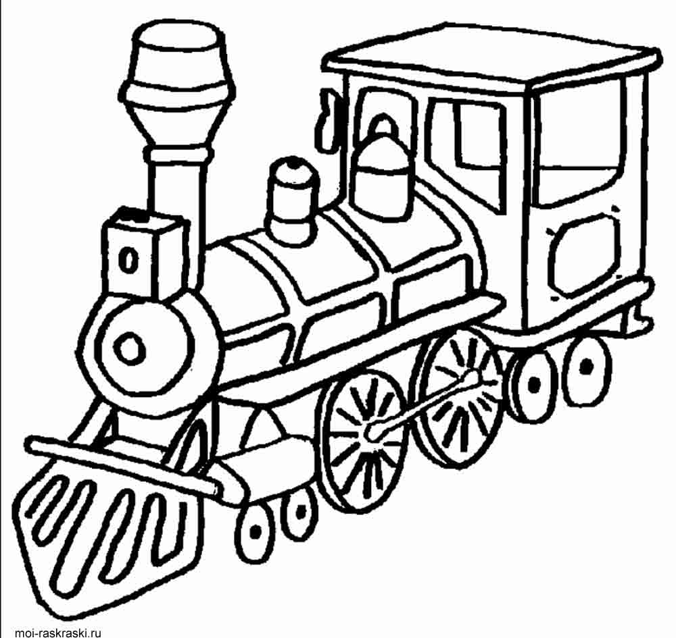 b) 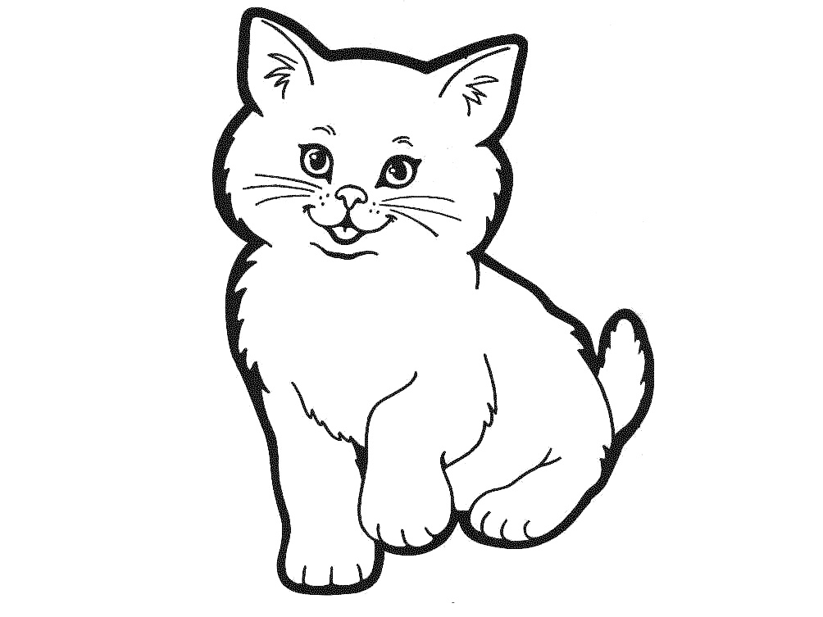c) 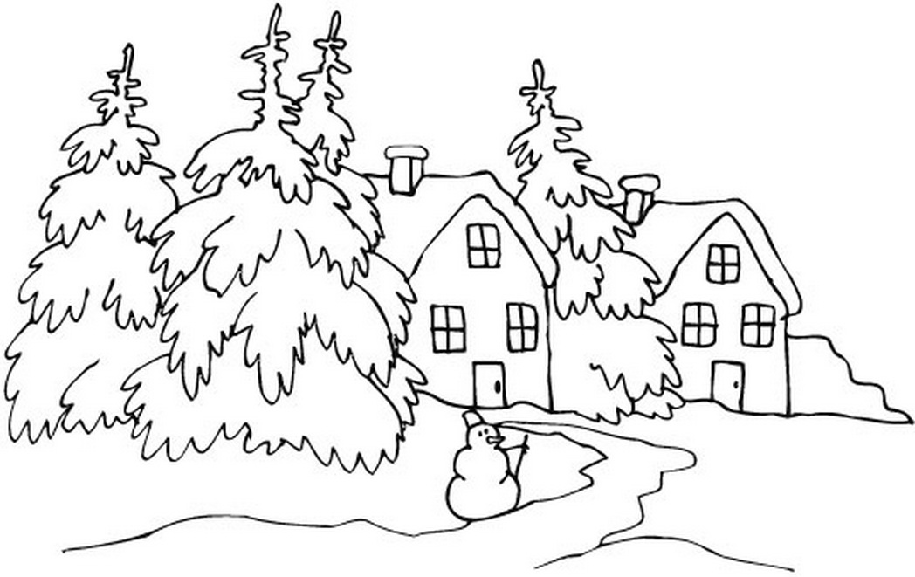 d)  e) 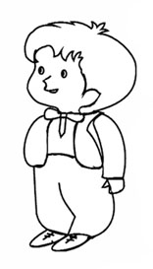

Проверка знания лексики:
- Цвета
Вам будет называться один из предметов и его цвет. Необходимо найти предмет на картинке и раскрасить его указанным цветом.

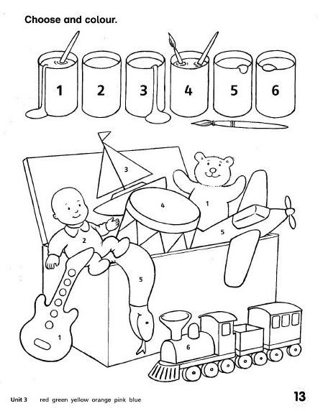
- Найдите лишнее слово. Соотнесите слова с картинками. Объясните почему слово лишнее. (Учащиеся прослушивают слова, находят картинку с лишним словом)
Cat, Dog, Zebra, Pig
Tea, Milk, Water –melon, Coffee
Beet, Carrot, Apple, Potato
Big, Small, Cat, Tall
Bear, Fox, Dog, Wolf

- Прослушайте утверждения. Поставьте крестик если считаете, что данное утверждение верно и минус, если оно не верно:

а) Англия – это королевство
б) Англией правит президент
в) В Англии говорят на американском языке
г) В Англии отмечают Рождество и Новый Год так же как в России
д) К английским детям на Рождество приходит Дед Мороз
е) Санта Клаус оставляет ребятам подарок под елкой
ж) Санта Клаус живет в Великом Устюге
з) Санта Клаус ездит на белых лошадях
и) Хэллоуин – это праздник всех святых
к) Знаменитый фонарь на Хэллоуин в Англии делают из арбуза
л) На Хэллоуин родители не выпускают детей целый день из дома, потому, что боятся, что их утащат привидения
м) Пасха – праздник пасхального кролика
н) На пасху англичане красят дома полы и окна
о) Сладости на пасху детям по легенде приносит золотая курица
п) Самое знаменитое чудовище в Англии – это собака с тремя головами

- В виде подвижной игры. Преподаватель называет действие, а ребенок его выполняет.
Go – ходить; Smile – улыбаться; Dance – танцевать; Fly – летать; Swim – плавать; Wash – умываться; Run – бегать; Jump – прыгать; Eat – есть; Turn – поворачиваться.

- В этом задании нужно сопоставить два слова из двух столбиков по их значениям.

ГОЛ | ПИРОЖНОЕ
КЕКС | ВСТРЕЧА
МИТИНГ | ЦЕЛЬ
ДОКТОР | КОНЕЦ
ДЖЭМ | ВРАЧ
ФИНИШ | ВАРЕНЬЕ

Оценивание результатов тестовой части аттестации:
За каждое выполненное задание - от 1 до 3 баллов.
Максимальное количество баллов – 18 баллов.

Проверка навыка аудирования:
Послушайте рассказ и поставьте плюсики рядом с теми предложениями, которые соответствуют тому, что вы услышали.
Hello! My name is Olga. I am seven. I live in Moscow. I live in a big house. We have got 3 rooms, a kitchen and a hall. I live with my family. I have got a mother, a father, and a sister Ann. My father is a doctor. I have got a dog. Its name is Tom. My dog is big and black. He likes sausages.
- Меня зовут Ольга;
- Мне шесть лет;
- Я живу в Выльгорте;
- Я живу в большом доме с моей семьей;
- Моя мама – доктор.
Оценивание аудирования:
За выполненное задание - от 1 до 3 баллов.

Проверка навыка говорения:
1. Перескажите рассказ, который вы услышали.
2. Представьте своего товарища. Расскажите как его зовут, как его фамилия, сколько ему лет. Опишите внешность своего друга.
Проверка навыка диалогической речи:
Расспросите своего соседа о себе (имя, фамилия, возраст, где он живет, есть ли у него семья, какой цвет он любит, какое его любимое время года, какое у него хобби).
Оценивание аудирования:
За выполненное задание - от 1 до 3 баллов.

Оценивание результатов устной части аттестации
Аудирование:
Учащийся понял весь текс без ошибок и отметил все предложения правильно – 3 балла.
Учащийся понял большую часть текста, отметив правильно 4 предложения – 2 балла.
Учащийся понял основной смысл текста, допустив 2 ошибки в предложениях – 1 балл.
Говорение:
Монологическая речь:
1.
Учащийся предал практически весь прослушанный текст без ошибок – 3 балла;
Учащийся передал правильно смысл большей части текста – 2 балла;
Учащийся передал основной смысл текста – 1 балл.
2.
Учащийся рассказал о своем друге полно, без грубых грамматических ошибок – 3 балла;
Учащийся рассказал о своем друге, передав основную информацию, допустив минимальное количество грамматических ошибок – 2 балла;
Учащийся рассказал о своем друге не полно, допустив грамматические ошибки – 1 балл.
Диалогическая речь:
Учащийся задал грамматически правильно все предложенные педагогом вопросы – 3 баллов;
Учащийся задал большую часть предложенных педагогом вопросов без грубых грамматических ошибок – 2 балла;
Учащийся задал с помощью педагога основные вопросы, допустив грамматические ошибки – 1 балл.

Уровни освоения программы:
Высокий уровень – 36-30 баллов
Средний уровень – 29-23 баллов
Низкий уровень – 22 и менее баллов

Приложение 6

Критерии оценивания проекта
Модное дефиле с представлением себя

Высокий уровень: учащийся знает слова приветствия на английском, может представиться – назвать свое имя. При проходе дефиле держится уверенно, речь экспрессивна.
Средний уровень: учащийся знает слова приветствия на английском, может представиться – назвать свое имя. При проходе дефиле держится не совсем уверенно, речь не экспрессивна.
Высокий уровень: в ходе дефиле учащийся может поприветствовать окружающих используя слова приветствия и назвать свое имя только при помощи педагога. При проходе дефиле держится не совсем уверенно, речь не экспрессивна.

Приложение 7

Критерии оценивания
Лексическая игра «Собираем чемодан»

- Даются контуры России, Республики Коми и Великобритании. Учащиеся должны правильно определить какой контур к чему относится. (максимальное количество баллов – 3)

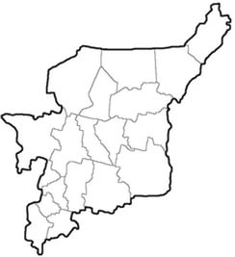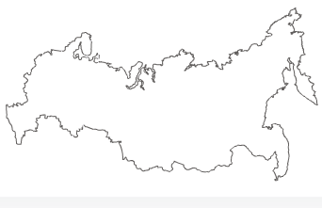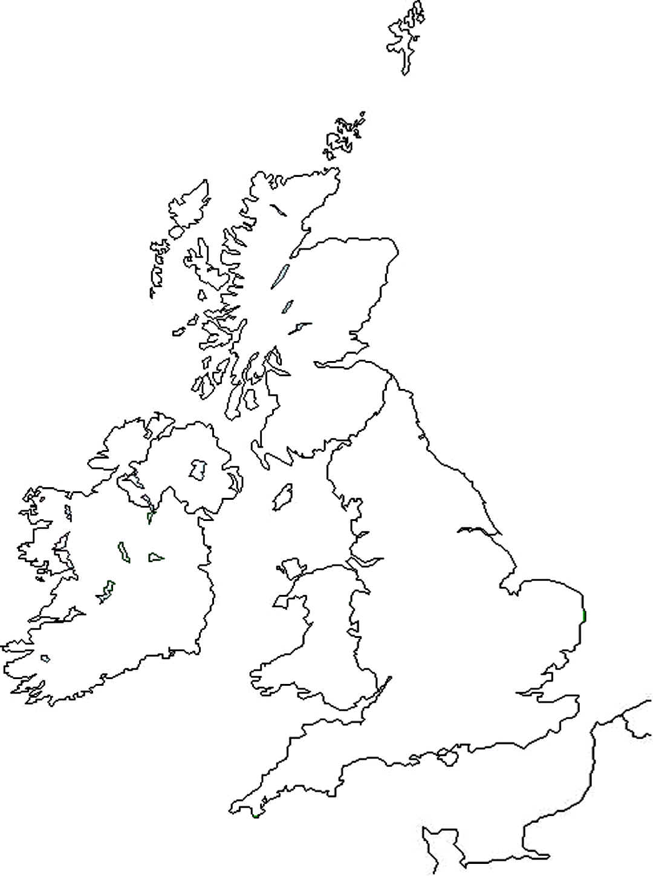

- Перед Вами карточки с картинками с предметами, отложите те предметы, которые вы возьмете в наше путешествие назовите их. (максимальное количество баллов – 6)

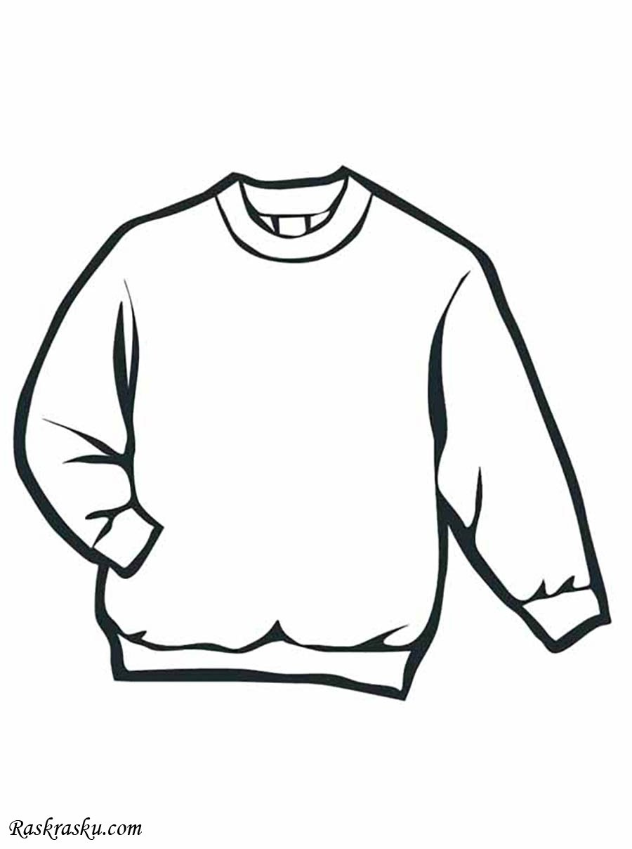 |  |  | 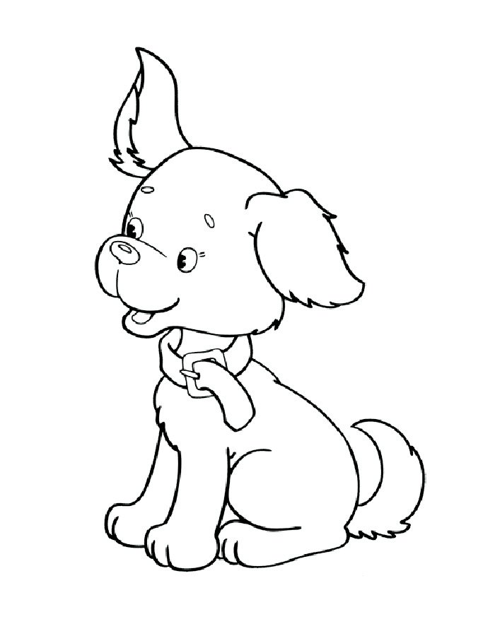 | 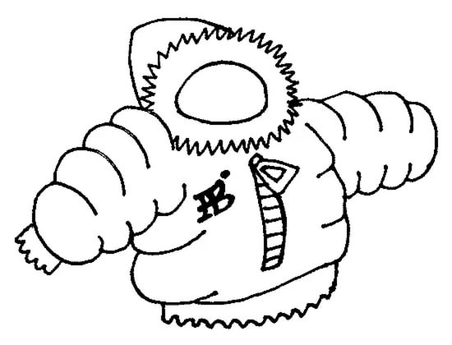
 |  |  | 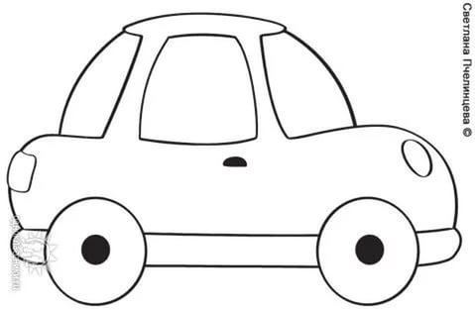 | 
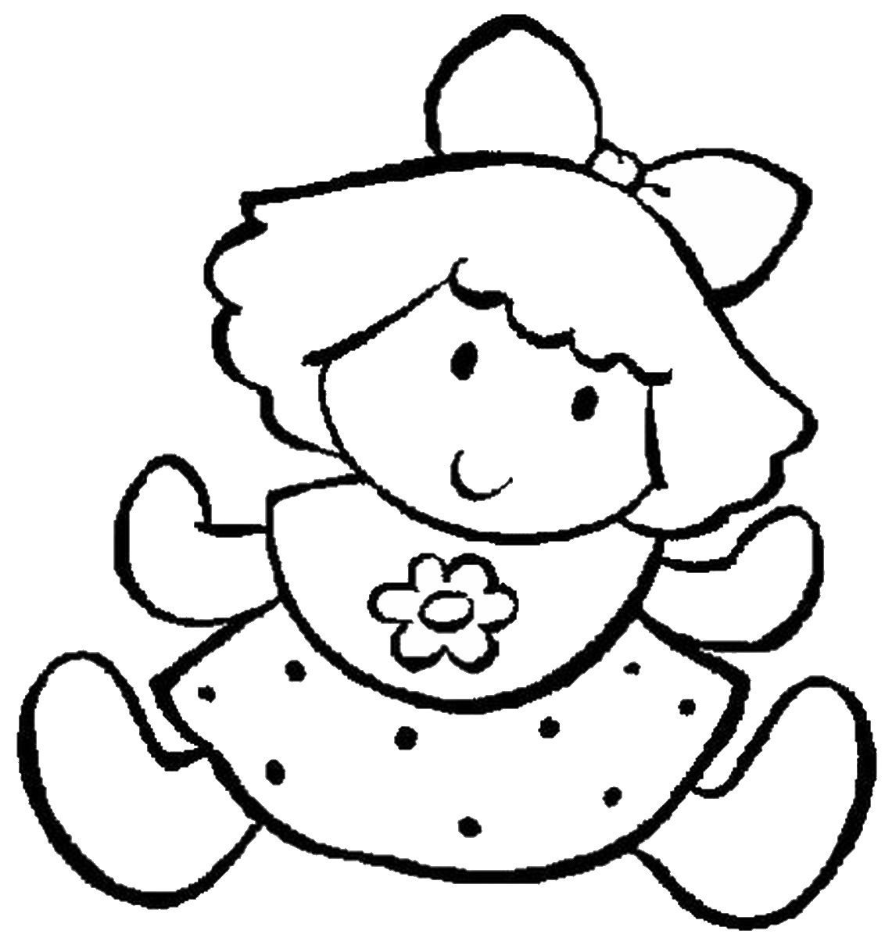 |  | 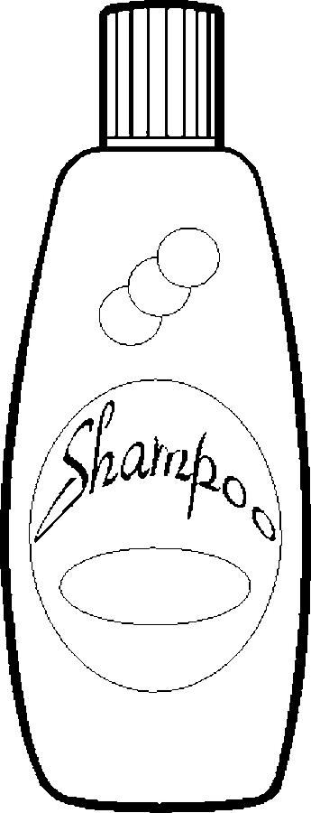 | 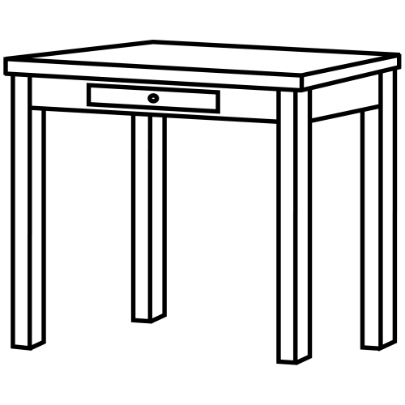 | 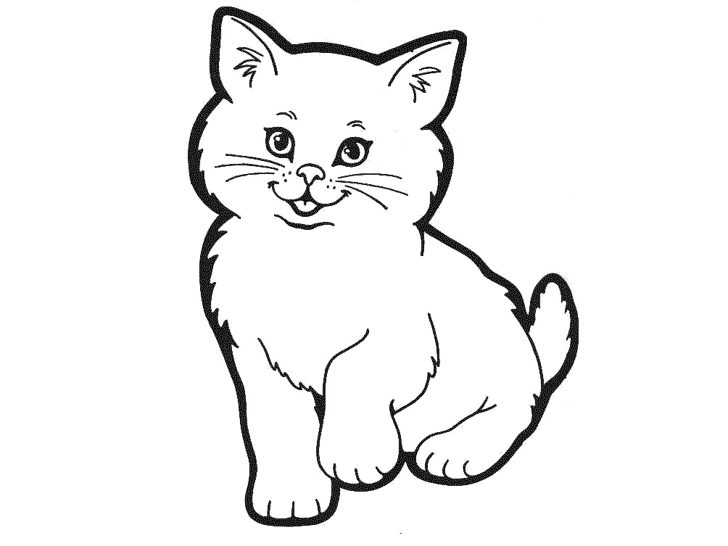
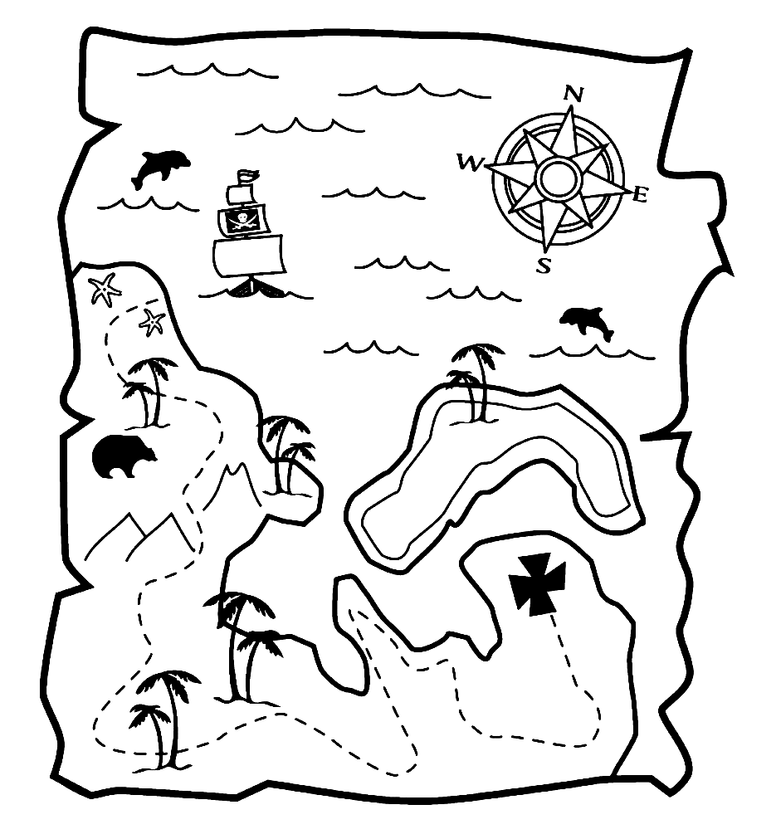 |  |  |  | 

- «Что пропало?» Показываются тематические картинки, одна и картинок после предъявления убирается. Учащиеся должны назвать убранную картинку (максимальное количество баллов – 3) Выводится на слайд.
а)

б) 
в) 

- Каждому учащемуся предлагается достать из «чемоданчика» картинку, (по пройденной лексике и назвать ее). (максимальное количество баллов – 1)
- Учащимся предлагается купить билет для путешествия, а для этого заработать монетки. Участникам называются слова на английском языке. Их задача выбрать слова, которые они уже знают и за каждое получит монету. (максимальное количество баллов – 6)
- Задание «Собери пазл». Предлагаются три маленькие картинки, разрезанные на части и перемешанные между собой. Учащиеся должны собрать картинки и назвать их. (максимальное количество баллов – 6)
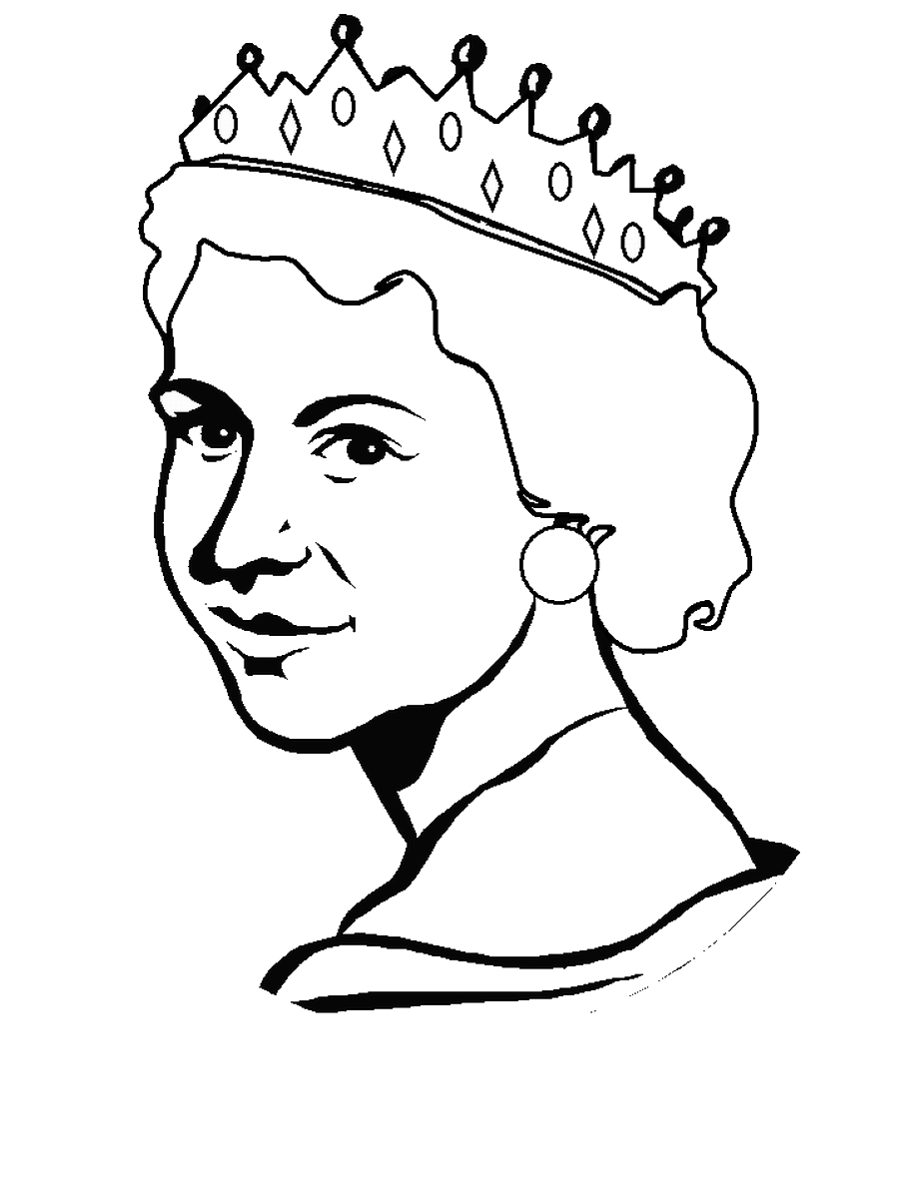



25 - 20 баллов – Высокий уровень
19 – 15 баллов – Средний уровень
Меньше 15 баллов – Низкий уровень

Приложение 8

Критерии оценивания рассказа «Мой друг»

3 балла
Учащийся логично строит высказывание рассказ в соответствии с коммуникативной задачей, сформулированной в задании. Лексические единицы и грамматические структуры используются уместно. Ошибки практически отсутствуют. Речь учащегося понятна: практически все звуки в потоке речи произносятся правильно, соблюдается правильный интонационный рисунок.
Объем высказывания – 5 - 6 фраз

2 балла
Учащийся логично строит монологическое рассказ в соответствии с коммуникативной задачей, сформулированной в задании. Используемые лексические единицы и грамматические структуры соответствуют поставленной коммуникативной задаче. Учащийся допускает отдельные лексические и грамматические ошибки, которые не препятствуют пониманию его речи. Речь учащегося понятна, учащийся не допускает фонематических ошибок. Объем высказывания – не менее 3 - 4 фраз.
Объем высказывания – 4 - 5 фразы

1 балл
Объем высказывания – 2 - 3 фразы
Учащийся строит монологическое рассказ в соответствии с коммуникативной задачей, сформулированной в задании. Но:
- высказывание не всегда логично, имеются повторы,
- допускаются лексические и грамматические ошибки, которые затрудняют понимание.
Речь отвечающего в целом понятна, учащийся в основном соблюдает интонационный рисунок.

Критерии оценки ответов на вопросы:
3 балла
Учащийся логично строит диалогическое общение в соответствии с коммуникативной задачей. Учащийся демонстрирует навыки и умения речевого взаимодействия с партнером: способен начать, поддержать и закончить разговор. Используемый языковой материал соответствует поставленной КЗ. Лексические и грамматические ошибки практически отсутствуют.
Речь учащегося понятна: он не допускает фонематических ошибок, практически все звуки в потоке речи произносит правильно, соблюдает правильный интонационный рисунок.
Объем высказывания– 4 - 5 реплики

2 балла
Учащийся логично строит диалогическое общение в соответствии с коммуникативной задачей. Учащийся в целом демонстрирует навыки и умения языкового взаимодействия с партнером: способен начать, поддержать и закончить разговор. Используемый словарный запас и грамматические структуры соответствуют поставленной КЗ. Могут допускаться некоторые лексические ошибки, не препятствующие пониманию. Речь понятна: нет фонематических ошибок, практически все звуки в потоке речи произносит правильно, в основном соблюдает правильный интонационный рисунок. Объем высказывания менее заданного: 3- 4 реплик с каждой стороны.
Объем высказывания – 4 - 5 реплики

1 балл
Учащийся логично строит диалог в соответствии с КЗ. Однако не стремится поддержать беседу. Используемые ЛЕ и ГС соответствуют поставленной КЗ. Фонематические, лексические и грамматические ошибки не затрудняют общение. Но: - встречаются нарушения в использовании лексики, - допускаются отдельные грубые грамматические ошибки. Общеизвестные и простые слова произносятся неправильно. Объем высказывания менее заданного: 3- 4 реплик с каждой стороны.
Объем высказывания – 2 - 3 реплики

6-5 баллов - высокий уровень
4- 3 балла – средний уровень
2 балла и менее – низкий уровень

Приложение 9
Критерии оценивания презентации коллажа «Мои увлечения»
Критерии оценивания оформления коллажа
3 балла:
Проектная работа красиво, аккуратно выполнена. Оформление соответствует заявленной теме
2 балла:
Оформление проектной работы выполнено в соответствии с заявленной темой, но с некоторыми несоответствиями или помарками.
1 балл:
Оформление проекта не соответствует заявленной теме в полной мере или выполнено не аккуратно.

Критерии оценивания представления коллажа:
3 балла
Учащийся логично строит высказывание (описание, рассказ) в соответствии с коммуникативной задачей, сформулированной в задании. Лексические единицы и грамматические структуры используются уместно. Ошибки практически отсутствуют. Речь учащегося понятна: практически все звуки в потоке речи произносятся правильно, соблюдается правильный интонационный рисунок.
Объем высказывания – 4 – 5 фраз

2 балла
Учащийся логично строит монологическое высказывание (описание, рассказ) в соответствии с коммуникативной задачей, сформулированной в задании. Используемые лексические единицы и грамматические структуры соответствуют поставленной коммуникативной задаче. Учащийся допускает отдельные лексические и грамматические ошибки, которые не препятствуют пониманию его речи. Речь учащегося понятна, учащийся не допускает фонематических ошибок. Объем высказывания – не менее 3 - 4 фраз.
Объем высказывания – 3 – 4 фразы

1 балл

Учащийся строит монологическое высказывание (описание, рассказ) в соответствии с коммуникативной задачей, сформулированной в задании. Но:
- высказывание не всегда логично, имеются повторы,
- допускаются лексические и грамматические ошибки, которые затрудняют понимание.
Речь отвечающего в целом понятна, учащийся в основном соблюдает интонационный рисунок.

Объем высказывания – 2 – 3 фразы

Критерии оценки ответов на вопросы:
3 балла
Учащийся логично строит диалогическое общение в соответствии с коммуникативной задачей. Учащийся демонстрирует навыки и умения речевого взаимодействия с партнером: способен начать, поддержать и закончить разговор. Используемый языковой материал соответствует поставленной КЗ. Лексические и грамматические ошибки практически отсутствуют.
Речь учащегося понятна: он не допускает фонематических ошибок, практически все звуки в потоке речи произносит правильно, соблюдает правильный интонационный рисунок.
Объем высказывания: – 4 - 5 реплики

2 балла
Учащийся логично строит диалогическое общение в соответствии с коммуникативной задачей. Учащийся в целом демонстрирует навыки и умения языкового взаимодействия с партнером: способен начать, поддержать и закончить разговор. Используемый словарный запас и грамматические структуры соответствуют поставленной КЗ. Могут допускаться некоторые лексические ошибки, не препятствующие пониманию. Речь понятна: нет фонематических ошибок, практически все звуки в потоке речи произносит правильно, в основном соблюдает правильный интонационный рисунок. Объем высказывания менее заданного: 3- 4 реплик с каждой стороны.

1 балл
Учащийся логично строит диалог в соответствии с КЗ. Однако не стремится поддержать беседу. Используемые ЛЕ и ГС соответствуют поставленной КЗ. Фонематические, лексические и грамматические ошибки не затрудняют общение. Но: - встречаются нарушения в использовании лексики, - допускаются отдельные грубые грамматические ошибки. Общеизвестные и простые слова произносятся неправильно. Объем высказывания менее заданного: 2- 3 реплики с каждой стороны.

9-7 баллов - высокий уровень
6- 5 баллов – средний уровень
4 балла и менее – низкий уровень

Приложение 10

Критерии оценивания рассказа по рисунку «Мой домашний питомец
Критерии оценивания оформления рисунка
3 балла:
Рисуное выполнен красиво, аккуратно. Оформление соответствует заявленной теме
2 балла:
Сюжет рисунка выполнен в соответствии с заявленной темой, но с некоторыми несоответствиями или помарками.
1 балл:
Сюжет рисунка не соответствует заявленной теме в полной мере или выполнено не аккуратно.

Критерии оценивания рассказа:

3 балла
Учащийся логично строит высказывание (описание, рассказ) в соответствии с коммуникативной задачей, сформулированной в задании. Лексические единицы и грамматические структуры используются уместно. Ошибки практически отсутствуют. Речь учащегося понятна: практически все звуки в потоке речи произносятся правильно, соблюдается правильный интонационный рисунок.
Объем высказывания – 6 – 8 фраз

2 балла
Учащийся логично строит монологическое рассказ в соответствии с коммуникативной задачей, сформулированной в задании. Используемые лексические единицы и грамматические структуры соответствуют поставленной коммуникативной задаче. Учащийся допускает отдельные лексические и грамматические ошибки, которые не препятствуют пониманию его речи. Речь учащегося понятна, учащийся не допускает фонематических ошибок. Объем высказывания – не менее 3 - 4 фраз.
Объем высказывания – 5 – 6 фраз

1 балл
Учащийся строит монологическое рассказ в соответствии с коммуникативной задачей, сформулированной в задании. Но:
- высказывание не всегда логично, имеются повторы,
- допускаются лексические и грамматические ошибки, которые затрудняют понимание.
Речь отвечающего в целом понятна, учащийся в основном соблюдает интонационный рисунок.
Объем высказывания - 3 – 4 фразы

Критерии оценки ответов на вопросы:
3 балла
Учащийся логично строит диалогическое общение в соответствии с коммуникативной задачей. Учащийся демонстрирует навыки и умения речевого взаимодействия с партнером: способен начать, поддержать и закончить разговор. Используемый языковой материал соответствует поставленной КЗ. Лексические и грамматические ошибки практически отсутствуют.
Речь учащегося понятна: он не допускает фонематических ошибок, практически все звуки в потоке речи произносит правильно, соблюдает правильный интонационный рисунок.
Объем высказывания– 5 – 6 реплик

2 балла
Учащийся логично строит диалогическое общение в соответствии с коммуникативной задачей. Учащийся в целом демонстрирует навыки и умения языкового взаимодействия с партнером: способен начать, поддержать и закончить разговор. Используемый словарный запас и грамматические структуры соответствуют поставленной КЗ. Могут допускаться некоторые лексические ошибки, не препятствующие пониманию. Речь понятна: нет фонематических ошибок, практически все звуки в потоке речи произносит правильно, в основном соблюдает правильный интонационный рисунок. Объем высказывания менее заданного: 3- 4 реплик с каждой стороны.
Объем высказывания – 3 – 4 реплики

1 балл
Учащийся логично строит диалог в соответствии с КЗ. Однако не стремится поддержать беседу. Используемые ЛЕ и ГС соответствуют поставленной КЗ. Фонематические, лексические и грамматические ошибки не затрудняют общение. Но: - встречаются нарушения в использовании лексики, - допускаются отдельные грубые грамматические ошибки. Общеизвестные и простые слова произносятся неправильно. Объем высказывания менее заданного: 3- 4 реплик с каждой стороны.
Объем высказывания – 2 - 3 реплики

9-7 баллов - высокий уровень
6- 5 баллов – средний уровень
4 балла и менее – низкий уровень

Приложение 11

Критерии оценивания творческих отчетов и праздничных концертов

Высокий уровень: учащийся принимает активное участие в концерте/творческом отчете, хорошо знает изученный материал, свои слова/речь, хорошо ориентируется. Учащийся артистичен, ведет себя культурно, хорошо, четко проговаривает свои слова.
Средний уровень: учащийся принимает активное участие в концерте/творческом отчете, но не совсем хорошо знает изученный материал, свои слова/речь, пользуется подсказками друзей/педагога. Учащийся артистичен, ведет себя культурно, хорошо, не всегда четко проговаривает свои слова.
Низкий уровень: учащийся не принимает активное участие в концерте/творческом отчете, плохо знает изученный материал, активно пользуется подсказкой педагога. Учащийся не артистичен, не выразителен.

Приложение 12
Варианты игр для поурочного контроля

В качестве текущего контроля ребятам предлагаются следующие игры:
- Фонетические:
- составление сказки о язычке
- хлопните/топните если услышите слово со звуком …
- поднимите карточку со звуком …
- транскрипционное домино
- транскрипционное лото
- Лексические и грамматические:
- «Скажи какой»
Цель: учить выделять и называть признаки предмета.
Взрослый достает из коробки предметы, называет их («Это груша», а ребенок называет признаки («Она желтая, мягкая, вкусная». «Это помидор». — «Он красный, круглый, спелый, сочный». «Это огурец». — «Он. продолговатый, зеленый, хрустящий»).

- «Укрась слово»
Цель. Учить подбирать к существительному как можно больше прилагательных.
Группа детей делится на две команды. Каждой команде даётся существительное и ставится задача за определённое время набрать как можно больше прилагательных, которые подходят к этому существительному. Выигрывает та команда, которая набрала больше прилагательных.
Солнце: яркое, блестящее, лучистое, тёплое, доброе, горячее, ослепительное и т. д. Платье: красивое, нарядное, лёгкое, тёплое, узорчатое, праздничное и т. д.

- «Кто больше увидит и назовет»
Цель: выделять и обозначать словом внешние признаки предмета.
Взрослый и ребенок рассматривают куклу, называют предметы одежды и внешнего вида (глаза, волосы) . Затем приходит зайчик. Они говорят, что у него серая (мягкая, пушистая) шубка, длинные уши, одним словом можно сказать: заяц длинно… ухий(длинноухий) . А хвост у зайца. (короткий) , значит, он короткохвостый. Кошка гладкая, пушистая, лапы у нее белые, значит, она. белолапая. За правильные ответы кукла дает ребенку флажки (ленточки, колечки от пирамидки).

- «Кто что умеет делать»
Цель: подобрать глаголы, обозначающие характерные действия животных.
Ребенку показывают картинки животных, а он говорит, что они любят делать, как кричат. Например, кошка — мяукает, мурлычет, царапается, лакает молоко, ловит мышей, играет с клубком; собака — лает, сторожит дом, грызет кости, рычит, виляет хвостом, бегает. Аналогично игра проводится на другие темы.

- «Кто назовет больше действий»
Цель: подобрать глаголы, обозначающие действия.
-Что можно делать с цветами? (Рвать, сажать, поливать, смотреть, любоваться, дарить, нюхать, ставить в вазу.) Что делает дворник? (Подметает, убирает, поливает цветы, чистит дорожки от снега, посыпает их песком.) Что делает самолет? (Летит, гудит, поднимается, взлетает, садится.) Что можно делать с куклой? (Играть, гулять, кормить, лечить, купать, наряжать.)
За каждый правильный ответ ребенку дается цветная ленточка. Побеждает тот, кто наберет ленточки всех расцветок.

- «Где что можно делать»
Цель: активизация глаголов, употребляющихся в определенной ситуации.
- Что можно делать в лесу? (Гулять, собирать грибы, ягоды, слушать птиц, отдыхать.) Что можно делать на реке? (Купаться, нырять, загорать, кататься на лодке (катере, теплоходе, ловить рыбу.)

- «Кто больше слов скажет»
Цель: называть качества, признаки и действия животных, обращая внимание не только на внешний вид героев, но и на черты характера.
Взрослый показывает ребенку картинку — например, белочку — и предлагает сказать о ней, какая она, что умеет делать, какая она по характеру, тем самым давая простор для подбора слов разных частей речи и называя не только внешние черты персонажа: белочка рыжая, пушистая, шустрая, быстрая, смелая, сообразительная; она карабкается на сосну, собирает грибы, накалывает их для просушки, запасает шишки, чтобы на зиму были орехи.
Аналогично дается задание и про других зверят: зайчик — маленький, пушистый, пугливый, дрожит от страха; мышонок — с длинным хвостом, любопытный.

- «Найди точное слово»
Цель: учить детей точно называть предмет, его качества и действия.
- Узнай, о каком предмете я говорю: «Круглое, сладкое, румяное — что это? »(Предметы могут отличаться друг от друга не только по вкусу, но и по величине, цвету, форме) .
- Дополни другими словами то, что я начну: снег белый, холодный. (еще какой) . Сахар сладкий, а лимон. (кислый) . Весной погода теплая, а зимой. (холодная) .
-Назови, какие вещи в комнате круглые, высокие, низкие.
-Вспомни, кто из животных как передвигается. Ворона. (летает, рыба. (плавает) , кузнечик. (прыгает) , уж. (ползает) . Кто из животных как голос подает? Петух.(кукарекает, тигр. (рычит) , мышь. (пищит) , корова. (мычит) .

- «Yes or No?»
Цель: повторение изученных слов, явлений
После ознакомления детей с новым лексическим материалом, например по теме "Животные", педагог показывает карточки с изображением животных в произвольной порядке, не глядя, пытаясь угадать, что на них изображено. Если взрослый угадывает, дети кричат "Yes!", если ошибается -"No!" В последнем случае дети должны назвать сами или с подсказки взрослого, что изображено на карточке.
Отгадай!
После того как дети выучат несколько новых слов, педагог предлагает им отгадать загадки.
- «What is missing?
Педагог раскладывает на столе 10-12 картинок или предметов и предлагает запомнить их. После слов: «Close your eyes!» убирает одну картинку (предмет) и говорит: «Open your eyes! What is missing?» Дети должны сказать по-английски, какая картинка (предмет) пропала.

Сценарии убрать в отдельный файл, к методическим приложениям
Методика Н.П. Капустиной
Диагностика уровня воспитанности учащихся начальных классов
1 – 2-е классы

 |  | Совместная оценка ребенок и родитель | Оценка педагога | Итоговая оценка
1. ЛЮБОЗНАТЕЛЬНОСТЬ: | - мне интересно учиться
1. ЛЮБОЗНАТЕЛЬНОСТЬ: | - я люблю мечтать
1. ЛЮБОЗНАТЕЛЬНОСТЬ: | - мне интересно находить ответы на вопросы
1. ЛЮБОЗНАТЕЛЬНОСТЬ: | - мне нравится выполнять домашние задания
1. ЛЮБОЗНАТЕЛЬНОСТЬ: | - я стремлюсь получать хорошие отметки
2. ПРИЛЕЖАНИЕ: | - я старателен на занятиях
2. ПРИЛЕЖАНИЕ: | - я внимателен
2. ПРИЛЕЖАНИЕ: | - я помогаю другим в делах
2. ПРИЛЕЖАНИЕ: | - мне нравится помогать родителям
2. ПРИЛЕЖАНИЕ: | - мне нравится выполнять работу по дому
3.ОТНОШЕНИЕ К ПРИРОДЕ: | - к земле
3.ОТНОШЕНИЕ К ПРИРОДЕ: | - к растениям
3.ОТНОШЕНИЕ К ПРИРОДЕ: | - к животным
4. КРАСИВОЕ В МОЕЙ ЖИЗНИ: | - я аккуратен в делах
4. КРАСИВОЕ В МОЕЙ ЖИЗНИ: | - я опрятен в одежде
4. КРАСИВОЕ В МОЕЙ ЖИЗНИ: | - мне нравится красивое вокруг меня
4. КРАСИВОЕ В МОЕЙ ЖИЗНИ: | - я опрятен в одежде
4. КРАСИВОЕ В МОЕЙ ЖИЗНИ: | - я вежлив в отношениях с людьми
5. КАК Я ОТНОШУСЬ К СЕБЕ: | - я управляю собой
5. КАК Я ОТНОШУСЬ К СЕБЕ: | - я умею правильно распределять время учебы и отдыха
5. КАК Я ОТНОШУСЬ К СЕБЕ: | - у меня нет вредных привычек
5. КАК Я ОТНОШУСЬ К СЕБЕ: | - я забочусь о здоровье

ОЦЕНКА РЕЗУЛЬТАТОВ:
5 – всегда
4 – часто
3 – редко
2 – никогда
1 – у меня другая позиция

По каждому качеству выводится среднеарифметическая оценка. В результате каждый
ученик имеет 6 оценок. Они складываются и делятся на 6. Средний балл – уровень воспитанности.
5 – 4,5 – высокий уровень
3,9 – 2,9 - средний уровень
4,4 – 4 – хороший уровень
2,8 – 2 – низкий урове

Сценарии сказок
The Musicians of Bremen
«Бременские музыканты»
Персонажи:
Хозяин Осла (Master)
Осёл (Donkey)
Пёс (Dog)
Кот (Cat)
Петух (Rooster)
Разбойники (Robbers)
Реквизит: костюмы персонажей, кружки или миски и оружие у рахбойников.
Можно варьировать количество разбойников (а также добавить хозяйку осла) в зависимости от количества учеников.

(Хозяин выводит на сцену Осла, обращается к зрителям.)
Master: Look at my donkey. It was good and strong. It could carry heavy bags with flour. But now it is old. It can't work. (обращаясь к Ослу) Go away!
(Хозяин уходит. Осёл разводит руками)
Donkey: What shall I do?... I'll find a new house.
(Осёл марширует на месте, изображая, что идёт по дороге. К нему подходит Пёс)
Donkey: What's the matter, Doggy?
Dog: I helped the hunter. I ran in the forest and in the field. But now I'm old. He wanted to kill me, and I ran away.
Donkey: Let's find a new house!
Dog: Good idea!
( Осёл и пёс идут по дороге. К ним подходит кот)
Dog: What's the matter, Kitty?
Donkey: Why are you sad?
Cat: I lived on the farm. I caught mice. But now I'm old. What shall I do?
Donkey: Let's find a new house!
Cat: Good idea!
( Осёл, пёс и кот идут по дороге. К ним подходит петух)
Cat: What's the matter, Rooster?
Rooster: Cock-a-doodle-doo! My master wanted to eat me! What shall I do?
Cat: Let's find a new house!
Rooster: Cock-a-doodle-doo! Good idea!
( Все четверо идут по дороге)
Rooster: It's dark!
Cat: I'm thirsty!
Dog: I'm hungry!
Donkey: I'm tired!
( Петух указывает в сторону)
Rooster: Look! A light!
Donkey: It's a house!
Dog: There's meat!
Cat: There's milk! Let's go there!
(Персонажи отходят в сторону (подходят к "дому"), делают вид, что заглядывают в окна)
Donkey: I see the robbers. They are having supper!
(Появляются разбойники. Они делают вид, что едят и пьют. Разбойники поют песню (выберите наиболее подходящую из изученных). Животные начинают кричать не своими голосами)
Donkey: Meow!
Dog: Cock-a-doodle-doo!
Cat: Bow-wow-wow!
Rooster: Hee-haw!
Разбойники напуганы)
Robber 1: Oh, It's a monster!
Robber 2: I'm frightened!
Robber 3: Let's run away!
(Разбойники убегают. Животные заходят в "дом".)
Donkey: What a good house!
Dog: Let's live here!
Cat: Good idea!
Rooster: Cock-a-doodle-doo!

The Turnip
«Репка»
Персонажи:
Дед (Grandpa)
Бабка (Granny)
Внучка (Granddaughter)
Собака (Dog)
Кошка (Cat)
Мышка (Mouse)
Репка (роль без слов)
Можно добавить перснонажей (других домашних животных) в зависимости от количества учеников. Их реплики будут аналогичными репликам собаки и кошки.
Реквизит: костюмы персонажей, игрушечная лопата, лейка, можно использовать большое изображение репки, сделанное из ватмана и гимнастического обруча.
(На сцену выходят дед и бабка.)
Grandpa: I think I'll plant a turnip.
Granny: Good idea.
(Бабка передаёт деду лопату. Дед вскапывает землю и сажает семена, затем уходит.)
(На сцену выходят дед и внучка. Дед несёт лейку.)
Grandpa: Now it's time to water the turnip.
Granddaughter: I'll help you, grandpa.
Grandpa: Thank you.
(Дед передаёт лейку внучке, она "поливает" место посадки репки.)
(Внучка уходит, на сцене появляется репка, она присаживается на корточки. Затем выходит дед.)
Grandpa: Now the turnip is big. It's time to pull it out. (дед берётся за репку, пытается её вытянуть) One, two, three… Oh, the turnip is too big! (дед отпускает репку, вытирает пот со лба) I'll call the granny. …Granny! Come here! (появляется бабка)
Granny: Can I help you?
Grandpa: Yes, please! Let's pull the turnip out!
Granny: All right! (Дед берётся за репку, бабка за деда)
Both: One, two, three…
Granny: Oh, the turnip is too big! I'll call the granddaughter. (бабка зовёт внучку)…Granddaughter! Come here!
(появляется внучка)
Granddaughter: Can I help you?
Granny: Yes, please! Let's pull the turnip out!
Granddaughter: All right!
(персонажи берутся друг за друга, пытаются вытянуть репку)
All: One, two, three…
Granddaughter: Oh, the turnip is too big! I'll call the dog. (внучка зовёт собаку) …Dog! Come here!
(появляется собака)
Dog: Can I help you?
Granddaughter: Yes, please! Let's pull the turnip out!
Dog: All right!
(персонажи берутся друг за друга, пытаются вытянуть репку)
All: One, two, three…
Dog: Oh, the turnip is too big! I'll call the cat. (собака зовёт кошку)… Cat! Come here!
(появляется кошка)
Cat: Can I help you?
Dog: Yes, please! Let's pull the turnip out!
Cat: All right!
(персонажи берутся друг за друга, пытаются вытянуть репку)
All: One, two, three…
Cat: Oh, the turnip is too big! I'll call the mouse. … Mouse! Come here!
(появляется мышка)
Mouse: Can I help you?
Cat: Yes, please! Let's pull the turnip out!
Mouse: All right!
All: One, two, three! (репка "выдёргивается" - встаёт с корточек в полный рост. Все радуются) ...Hurray! We have pulled the turnip out!

Little Red Riding Hood

«Красная шапочка»
Персонажи:
Красная Шапочка (Girl)
Мама (Mum)
Бабушка (Granny)
Волк (Wolf)
1 Охотник (Man 1)
2 Охотник (Man 2)
Реквизит: корзинка (с любым содержимым, изображающим еду), стулья и покрывало (изображающие кровать), подушка (съеденная бабушка), искусственные цветы, игрушечные ружья, костюмы персонажей.
(Красная Шапочка выходит на сцену, обращается к публике)
Girl: Hello! I'm Little Red Riding Hood. (выходит Мама) And this is my Mum.
Mum: Go to your Granny. (протягивает девочке корзинку с едой) Give her the cake and the pot of butter.
Girl: All right, Mum. Goodbye!
Mum: Goodbye! (мама уходит).
(Девочка идёт по сцене, напевая, собирая цветы. Появляется волк.)
Wolf: Hello, little girl! What's your name?
Girl: Little Red Riding Hood.
Wolf: Where are you going?
Girl: To my Granny.
Wolf: Where does she live?
Girl: In a little house near the forest.
Wolf: Oh, I see. Goodbye!
Girl: Goodbye!
(Волк убегает со сцены. Девочка медленно уходит, собирая цветы.)
(Выходит бабушка, садится в "кровать". Вбегает волк, стучит в воображаемую дверь.)
Wolf: Knock-knock!
Granny: Who's there?
Wolf: (тоненьким голосом, вкрадчиво) It's me, Little Red Riding Hood!
Granny: Come in, please. (волк заходит и набрасывается на бабушку) …Oh, a wolf! Help, help!!
(Бабушка убегает со сцены, волк бежит за ней.)
(Волк возвращается, поглаживая живот - под одежду можно подложить подушку, изображающую съеденную бабушку. На волке одежда бабушки, очки.)
Wolf: Oh, I'm still hungry. I'll wait for the girl. (Волк садится на "кровать". Появляется Красная Шапочка, стучит в "дверь".)
Girl: Knock-knock!
Wolf: Who's there?
Girl: It's me, Little Red Riding Hood!
Wolf: Come in, please.
(Девочка входит, показывает волку корзинку с едой.)
Girl: I've got a cake and a pot of butter for you.
Wolf: Thank you. Come nearer, please.
(Девочка подходит к волку, разглядывает его. Говорит с удивлением, показывая на себе соответствующие части тела.)
Girl:Why have you got such big eyes, Granny?
Wolf: To see you better. (протирает глаза.)
Girl: Why have you got such big ears, Granny?
Wolf: To hear you better. (прикладывает ладонь к уху, делая вид, что прислушивается.)
Girl: Why have you got such big teeth, Granny?
Wolf: To eat you! (вскакивает, набрасывается на Красную Шапочку.)
Girl: Help, help!
(Появляются охотники.)
Man 1: Stop! Hands up! (Охотник наводит на волка ружьё, волк поднимает руки вверх, пытается убежать.)
Man 2: Catch the wolf!
(Охотники уводят волка, возвращаются с бабушкой)
Granny: Thank you!
Girl: Thank you very much!
Man1, Man2: Not at all!

The Little House

«Теремок»
Персонажи:
Мышка (Mouse)
Лягушка (Frog)
Кролик (Rabbit)
Лиса (Fox)
Волк (Wolf)
Медведь (Bear)
Реквизит: домик (на ватмане, с большим окном, в которм видны все персонажи) или накрытый стол, изображающий интерьер домика, костюмы персонажей.
Сценарий также можно использовать для кукольного театра.
Эта сказка удобна тем, что можно убирать или добавлять перснонажей в зависимости от количества участников. Можно добавить других животных, например, белку, ежика или ящерицу.
(Мышка подходит к домику)
Mouse: Oh! What a nice house! (стучит) …Knock-knock! …Who lives in the house?(заглядывает внутрь) … Nobody! I think I'll come in.
(Мышка входит в домик, выглядывает в окно. Входит лягушка.)
Frog: Knock-knock! Who lives in the house?
Mouse: Hello, I'm a mouse.
Frog: Hello, I'm a frog. May I live in your house?
Mouse: Yes. Come in, please.
(Мышка и лягушка выглядывают из окна. Появляется кролик.)
Rabbit: Knock-knock! Who lives in the house?
Mouse: Hello, I'm a mouse.
Frog: Hello, I'm a frog.
Rabbit: Hello. I'm a rabbit. May I live in your house?
Mouse, Frog: Yes. Come in, please.
(Мышка, лягушка и кролик в домике. Появляется лиса.)
Fox: Knock-knock! Who lives in the house?
Mouse: Hello, I'm a mouse.
Frog: Hello, I'm a frog.
Rabbit: Hello. I'm a rabbit.
Fox: Hello, I'm a fox. May I live in your house?
Mouse, Frog, Rabbit: Yes. Come in, please.
(Мышка, лягушка, кролик и лиса в домике. Появляется волк.)
Wolf: Knock-knock! Who lives in the house?
Mouse: Hello, I'm a mouse.
Frog: Hello, I'm a frog.
Rabbit: Hello. I'm a rabbit.
Fox: Hello, I'm a fox.
Wolf: Hello, I'm a wolf. May I live in your house?
Mouse, Frog, Rabbit, Fox: Yes. Come in, please.
(Мышка, лягушка, кролик, лиса и волк в домике. Появляется медведь.)
Bear: Knock-knock! Who lives in the house?
Mouse: Hello, I'm a mouse.
Frog: Hello, I'm a frog.
Rabbit: Hello. I'm a rabbit.
Fox: Hello, I'm a fox.
Wolf: Hello, I'm a wolf.
Bear: And I'm a big Bear. May I live in your house?
Mouse: Oh, no!
Frog: You are too big!
Rabbit, Fox, Wolf: You can't live in the house!
(Медведь "ломает" домик, животные с криками разбегаются.)
Animals: Help, Help!

The Little Red Hen

«Маленькая красная курочка»
Персонажи:
Курочка (Hen)
Собака (Dog)
Кот (Cat)
Утка (Duck)
Цыплята (Chicks)
Реквизит: Пять зёрен (бобы или крупная фасоль), детская лопатка или совок, лейка, игрушечная мышь, скалка, пирог (можно использовать упаковку из-под торта), костюмы персонажей.
Эта сказка удобна тем, что можно убирать или добавлять перснонажей (цыплят) в зависимости от количества участников.
(Курочка представляется)
Hen: Hello! I'm a hen. I've got three friends.
(Поочерёдно на сцену выходят друзья курочки и цыплята.)
Dog: Bow-wow-wow! Hello! I'm a dog.
Cat: Meow! Hello! I'm a cat.
Duck: Quack-quack! Hello! I'm a duck.
Hen: And I've got little yellow chicks.
Chicks: Hello!
(Курочка показывает зрителям и друзьям зёрнышки, пересчитывает их.)
Hen: Look! I've got five seeds. One, two, three, four, five.
(Курочка берет лопатку, предлагает друзьям посадить зёрнышки.)
Hen: I want to plant the seeds. Can you help me?
Dog: No, I can't. I want to run. (Собака бегает по сцене.)
Cat: No, I can't. I want to play with a mouse. (Кот отходит в сторону, играет с мышью.)
Duck: No, I can't. I want to swim. (Утка делает вид, что плавает.)
Hen: Can you help me, chicks?
Chicks: Yes, we can!
Hen: All right, let's go.
(Курочка и цыплята отходят в сторону и "сажают" семена.)
(Курочка берёт лейку, обращается к друзьям.)
Hen: I want to water the plants. Can you help me?
Dog: No, I can't. I want to jump.(Собака прыгает по сцене.)
Cat: No, I can't. I want to climb.(Кот отходит в сторону, изображает, как лезет на дерево.)
Duck: No, I can't. I want to fly.(Утка делает вид, что летает.)
Hen: Can you help me, chicks?
Chicks: Yes, we can!
Hen: All right, let's go.
(Курочка и цыплята отходят в сторону и "поливают" семена из лейки.)
(Курочка берёт скалку, обращается к друзьям.)
Hen: Now I want to make a cake. Can you help me?
Dog: No, I'm tired. I want to sleep.
Cat: No, I'm tired. I want to sleep, too.
Duck: No, I'm tired. I want to sleep very much.
Hen: Can you help me, chicks?
Chicks: Yes, we can!
Hen: All right, let's go.
(Курочка и цыплята возвращаются с пирогом.)
Hen: Now it's time to eat the cake.
(Друзья курочки облизываются, поглаживают животы, пытаются отщипнуть кусочек пирога.)
Dog: Oh, a cake! I'm hungry!
Cat: I'm hungry, too!
Duck: I'm very hungry!
Dog, Cat, Duck: Can we eat the cake?
Hen: No, you can't.
Dog: And who will eat the cake?
(Курочка вручает пирог цыплятам.)
Hen: My chicks will eat the cake. They always help me.

Здоровьесбережение на занятиях английского языка с дошкольниками и младшими школьниками.

“Мы воспитываем не ребенка, а человека.
Человека в человеке. Личность.”
С.С. Соловейчик

Проблема здоровья детей сегодня стоит настолько остро, что мы вправе поставить вопрос: «Что для нас важнее – их физическое состояние или обучение?»
Основные вопросы по здоровьесберегающим направлениям:
1. Организация занятий в условиях здоровьесберегающей технологии.
2. Физкультминутки на занятиях.
3. Работа по предупреждению утомляемости глаз на занятиях.
4. Организация учебно-воспитательного процесса в режиме профилактики и охраны психологического здоровья дошкольников и младших школьников.
5. Экспресс-диагностика – основной показатель здоровьесберегающих технологий

Можно считать, что здоровье ученика в норме, если:
а) в физическом плане - умеет преодолевать усталость, здоровье позволяет ему
справляться с учебной нагрузкой;
б) в интеллектуальном плане - проявляет хорошие умственные способности,
наблюдательность, воображение, самообучаемость;
в) в нравственном плане - честен, самокритичен.
г) в социальном плане - коммуникабелен, понимает юмор, сам умеет шутить;
д) в эмоциональном плане - уравновешен, способен удивляться и восхищаться.
1.Основные требования к уроку
Основные требования к уроку с позиции здоровьесбережения
1. Обстановка и гигиенические условия в процессе ведения занятия (температура и свежесть воздуха, освещение кабинета где проводятся занятия, наличие или отсутствие монотонных, неприятных звуковых раздражителей).
2. Количество видов учебной деятельности: опрос, слушание, рассказ, творческая работа (норма: 4-7 видов за занятие).
3. Средняя продолжительность и частота чередований различных видов деятельности.
4. Количество видов работы на занятии: словесный, наглядный, аудиовизуальный, самостоятельная работа.
5.Чередование видов преподавания (не позже, чем через 10-15 минут).
6. Использование педагогом методов, способствующих активизации инициативы и творческого самовыражения учащихся: метод свободного выбора (выбор действия, способа действия, взаимодействия, свобода творчества), активные методы (ролевая игра, групповая работа), методы, направленные на самопознание и развитие.
7. Исползование ТСО (динамических дидактических материалов, статичных).
8. Учет позы учащегося.
9. Наличие оздоровительных моментов: физкультминутки, динамическая пауза, минутки релаксации, дыхательная гимнастика, гимнастика для глаз, массаж активных точек.
10. Мотивация учащихся на занятие.
11. Психологический климат.
12. Момент наступления утомления учащихся и снижения их учебной активности. Определяется в ходе наблюдения по возрастанию двигательных и пассивных отвлечений у детей в процессе учебной работы.
Норма:
не ранее чем через 25-30 минут в у дошкольников и в 1 классе;
13. Время окончания занятия (вовремя, без задержки).
Для здоровьесберегающего занятия характерна дифференциация обучения. Педагог обязательно учитывает психологические особенности развития мальчиков и девочек при проектировании учебного занятия, так как мальчики не способны включиться в работу с первых минут, а могут это сделать только через 15-20 минут, тогда как девочки, наоборот, через 15-20 минут требуют отдыха от умственной деятельности. Учет индивидуальных ритмов детей позволяет сделать занятие интересным, насыщенным, но самое главное, здоровьесберегающим.

Объекты наблюдения на занятии | Утомление
Объекты наблюдения на занятии | незначительное | значительное | резкое
Внимание | Редкие отвлечения. | Рассеянное, частые отвлечения. | Ослабленное, реакция на новые раздражители отсутствует.
Поза | Непостоянная, потягивание ног и выпрямление туловища. | Частая смена поз, повороты головы в стороны, поддерживание головы руками, облокачивание. | Стремление положить голову на стол, вытянуться, облокачивание на спинку стула.
Движения | Точные. | Неуверенные, замедленные. | Суетливые движения рук, пальцев, ухудшение почерка.
Интерес к новому материалу | Живой интерес, задает вопросы. | Слабый интерес, отсутствие вопросов. | Полное отсутствие интереса, апатия.

Гигиенические требования к узанятию
1.Температурный режим.
2.Физико-химические свойства воздуха (необходимость проветривания).
3. Освещение.
4.Предупреждение утомления и переутомления.
5. Чередование видов деятельности.
6. Своевременное и качественное проведение физкультминуток.
7. Соблюдение правильной рабочей позы учащегося.
8. Соответствие мебели росту ребенка.

- Физкультминутка на занятии

Каждому человеку во время умственного напряжения хочется отдохнуть. Занятие по английскому языку - это не только работа мозга, но и эмоциональная деятельность. Чтобы информационно не перегружать ребенка, необходимо использовать физкультминутки на занятиях по английскому языку. Здоровьесберегающие технологии на занятиях английского языка - задача особой важности для преподавателей английского языка.
К сожалению, многие педагоги пренебрегают этим элементом. Тем самым, они пытаются дать детям больше материала. И делают они это зря. Когда мозг ребенка перегружен, ему ничего в голову не «запихнешь». Помимо этого, можно нанести вред здоровью. А ведь необходимо не ухудшать его, а сохранять. Поэтому крайне ВАЖНО включать физминутки и игровые моменты на занятиях английского языка.
Детям просто необходимо движение. Вы все порой замечали, что через некоторое время любой, даже самый прилежный ученик начинает крутиться, отвлекаться, зевать. Значит, пора сменить деятельность. Дать голове отдохнуть. Для каждого возрастного этапа следует подбирать определенные разминки. Для дошкольников, больше подойдут анимационные, стихотворные физминутки. Связь с английским — одно из основных требований. Тем самым, вы можете закрепить какой-то материал, как по лексике, так и по грамматике. А порой, расширить словарный запас.
Как проводить? Расслабляющие минутки бывают разные. Это может быть и песенка, и стихотворение, и юмор. Если у вас есть возможность использовать аудио или видео материал, то непременно воспользуйтесь. Это позабавит детей, придаст легкости и энергичности. Если нет, то вместе с детьми повторяете все движения. Когда дети будут уже знать, например, стихотворение, можно выбирать одного ребенка из класса, и он будет проводить. Какие разминки самые интересные?
Цель: создание условий для психоэмоциональной разгрузки учащихся и развития фонетических, лексических навыков на уроке английского языка через использование физминуток.
Задачи:
повысить мотивацию к изучению английского языка;
развивать коммуникативные навыки учащихся;
способствовать созданию комфортных условий на уроках английского языка;
изучить влияние физминуток на развитие умений дошкольников и младших школьников.

Ожидаемые результаты:
повышение активности на уроках;
улучшение результатов обучения;
развитие творчество у учащихся.
В течение четверти проводились физминутки, получены следующие результаты.
Динамические упражнения построены на движениях.
- Стихотворения:
Hands up! Hands down!
Hands on hips! Sit down!
Hands up! To the sides!
Bend left! Bend right!
One, two, three! Hop!
One, two, three! Stop!
Stand still!
***
Hands up, clap, clap!
Hands down, clap, clap!
Turn yourself around and then you clap, clap!
Bend left, clap, clap!
Bend right, clap, clap!
Turn yourself around and then you clap, clap!
***
Hands on your hips, hands on your knees,
Put them behind you if you please.
Touch your shoulders, touch your nose,
Touch your ears, touch your toes.
Stand up and show me orange!
Hands up and show me blue!
Clap! Clap! Show me yellow!
Sit down. Nice of you!
Stand up and show me blue!
Hop! Hop! Show me red!
Sit down. Nice of you!
Stand up and show me grey!
Sit down and point to the green.
Clap! Clap! Show me pink.
Stop! Very nice of you.
***
Can you hop like a rabbit
Can you jump like a frog
Can you walk like a duck
Can you run like a dog
Can you fly like a bird
Can you swim like a fish
Can you be like a good child
As still as you wish
***
Its fun to this
Its fun to be that
To leap like lamp
To climb like a cat
To swim like a fish
To hop like a frog
To trot like a horse
To jump like a frog
***
Up down up down
Which is the way to London town
Where where up in the air
Close your eyes and you are there
***
Teddy bear turn around
Teddy bear touch the ground
Teddy bear nod you head
Close your eyes and go to bed.
***
Ten little fingers
Ten little toes
Two little ears
And one little nose
Two little eyes
They shine so bright
One little mouth to say good night.
***
Three little monkeys jumping on the bed
One fell of and bumped his bed
Mom called the doctor and the doctor said
No more little monkeys jumping on the bed.
***
Stand up and look around
Shake your head and turn around
Stamp your feet upon the ground
Clap your hands and than sit down.
***
Посмотрите птичка bird
Нам пример она дает
Чтобы небо ближе стало
Делай up и делай down
***
Прибежала кошка cat
тоже хочет дать совет
чтоб как я вам гибкой стать
наклоняйтесь left and right
***
If you’re happy and you know it,
Clap your hands!
If you’re happy and you know it,
Clap your hands!
If you’re happy and you know it,
Then you really want to show it,
If you’re happy and you know it,
Clap your hands!
2. Stamp your feet.
3. Snap your fingers.
4. Nod your head.
5. Click your tongue.
6. Say “OK”.
7. Do all six.

- Песенки:

Hokey Pokey
If you are happy
Clap your hands
I can run — Nursery Rhymes & Kids Songs
One little finger
Song 1
I am the music man, I come from far away,
And I can play, what can you play? I play piano.
Pia-pia-piano, piano, piano
Pia-pia-piano, pia-piano.

I am the music man, I come from far away.
And I can play, what can you play? I can the big drum.
Boom-de-boom-de-boom-de-boom.
Boom-de-boom, boom-de-boom,
Boom-de-boom-de-boom-de-boom.
Boom-de-boom-de-boom.
Pia-pia-piano, piano,piano.
Pia-pia-piano, pia-piano

I am the music man, I come from far away.
And I can play, what can you play? I play the trumpet.
Toot-te-toot-te-toot-te-toot,
Toot-te-toot, toot-te-toot.
Toot-te-toot-te-toot-te-toot,
Toot-te-toot-te-toot
Boom-de-boom-de-boom-de-boom,
Boom-de-boom, boom-de-boom,
Boom-de-boom-de-boom.
Pia-pia-piano, piano, piano
Pia-pia-piano, pia-piano

Song 2 John Brown stamped his feet
John Brown stamped his feet.
John Brown stamped his feet.
John Brown stamped his feet.
Stamped both feet!
John Brown bent his ankles, … etc
… slapped his knees … etc
… wiggled his bottom … etc
… puffed his chest out … etc
…shrugged his shoulders … etc
…nodded his head … etc
… raised his arms high … etc
… pointed with his elbows … etc
… clapped his hands … etc
… pointed with his elbows, … raised his arms high … nodded his head
… shrugged his shoulders.
… puffed his chest out … wriggled his bottom.. slapped his knees…
…bent his ankles … stamped his feet, etc
Song 3 Put your finger on your head
Put your finger on your head, on your head.
Put your finger on your head, on your head.
Put your finger on your head.
Tell me, is it green or red?
Put your finger on your head, on your head.

Put your finger on your nose, on your nose.
Put your finger on your nose, on your nose.
Put your finger on your nose,
You can feel the cold wind blows
Put your finger on your nose, on your nose.

Put your finger on your cheek, on your cheek.
Put your finger on your cheek, on your cheek.
Put your finger on your cheek,
Leave it there about a week.
Put your finger on your cheek, on your cheek.

Put your finger on your ear, on your ear.
Put your finger on your ear, on your ear.
Put your finger on your ear,
Leave it there about a year.
Put your finger on your ear, on your ear.

Put your finger on your finger, on your finger.
Put your finger on your finger, on your finger.
Put your finger on your finger,
And your finger on your finger.
Put your finger on your finger, on your finger.
Song 4 I’m a little teapot
I’m a little teapot, short and stout.
Here’s my handle, here’s my spout.
When I see the tea cups, hear me shout.
“Tip me up and pour me out.”
Song5 I went to school one morning
I went to school one morning and walked like this,
Walked like this, walked like this.
I went to school one morning and walked like this,
All on my way to school.
I saw a little robin and he hopped like this, …etc.
I saw a shiny puddle and splashed like this, …etc.
I saw a tiny pony and he galloped like this, … etc.
I saw a tall policeman and he stood like this, … etc.
I heard the school bell ringing and I ran like this, …etc.
Song 6 One finger, one thumb keep moving
One finger, one thumb, keep moving.
One finger, one thumb, keep moving.
One finger, one thumb, keep moving.
We’ll all be merry and bright.
One finger, one thumb, one arm, keep moving … etc
One finger, one thumb, one arm, one leg, keep moving …etc
One finger, one thumb, one arm, one leg, one nod of the head, keep moving… etc
One finger, one thumb, one arm, one leg, one nod of the head, sit down, stand up, keep moving … etc.
One finger, one thumb, one arm, one leg, one nod of the head, sit down, stand up, turn around, keep moving … etc.
Song 7 let’s twist again
Let’s twist again like we did last summer,
Let’s twist again like we did last year.
Do you remember when things were really hummin’?
Let’s twist again, twisting time is here.
We go round and round and up and down we go again.
Baby, make me know you love me so and then.
Let’s twist again like we did last summer, yeah.
Let’s twist again twisting time is here.

- Упражнения для глаз:
1. Начертите на доске или другим способом букву S. Затем попросите детей глазами очертить ее сначала в одном направлении, потом необходимо поменять. При этом можно приговаривать скороговорку или рифмовку. Ее можно связать с изучаемой темой ( “Wealth is nothing without health”).
2. Хорошим упражнением для глаз будет «письмо». Например, сначала можно написать какие-нибудь большие буквы на доске. Затем перевести взгляд на свою парту и там глазами «написать те же буквы». Затем на любом маленьком предмете. Как вариант, можно написать свое имя или любое слово.
3. Можно использовать стихотворный способ для расслабления глаз.
Look left, right
Look up, look down
Look around.
Look at your nose
Look at that rose
Close your eyes
Open, wink and smile.
Your eyes are happy again.
4. Дыхательная физминутка:
Дети, представьте, что мы воздушные шарики (We are balloons). Сейчас я буду считать, а вы на каждую цифру делаете глубокий вдох: one, two, three, four- дети делают 4 глубоких вдоха. По команде «Breath in!» необходимо задержать дыхание. Затем, я буду считать от 4 до 8, а вы делаете глубокий выдох «Breath out!» — four, five, six, seven, eight.
- На формирование правильной осанки:

Начальное положение: put your legs aside, put your hands over the head.
1–5 – make circular motions with your body to the right;
5–6 – make circular motions to the left;
7–8 – put your hands down and shake them.
Repeat 4–6 times. The pace is medium.
3. Подвижные игры на уроке английского языка как компонент здоровьесбережения
В каждую минуту урока необходимо поддерживать у детей интерес, вызывать радость, восторг, восхищение через подвижные игры, игрушки, волшебные превращения.
Игра подходит к любому типу урока и виду обучения, позволяет оптимизировать процесс запоминания учебного материала, создает подлинную ситуацию общения, способствует развитию коммуникативной компетенции детей.
Игра не является самоцелью, а используется в сочетании с другими технологиями обучения.
Подвижные игры организуются по определенным правилам, согласно которым дети действуют, общаются. Это общение может осуществляться на иностранном языке. А сочетание движений, аудирования, говорения позволяет довести используемый в игре речевой материал до степени автоматизма.
Игровые формы и приемы, применяемые на уроке, весьма разнообразны:
1.Подвижные игры (физкультминутка, игра в животных, игры на внимание);
- игры-соревнования (дети делятся на группы, команды и выполняют условия
игры);
- игры с предметами (мяч, шар, кукла);
- диалоги с героями книг, сказок, мультфильмов (Буратино, Незнайка); ролевые
игры;
- фонетические, лексические, грамматические игры.
2.Игры можно разделить по виду деятельности на
- физические (двигательные);
- интеллектуальные (умственные);
- трудовые;
- социальные.
3. По характеру педагогического процесса на:
- обучающие;
- тренировочные;
- обобщающие;
- контролирующие;
- познавательные;
- развивающие;
- воспитательные;
- творческие;
- профориентационные и т.д.

Дидактические игры.
Дидактические игры как форма обучения иностранному языку используется и на занятиях и в самостоятельной деятельности малышей. Их особенность состоит в том, что усвоение детьми языкового материала осуществляется в практической деятельности, при этом внимание и запоминание непроизвольны. Дидактические игры развивают сосредоточенность, повышают умственную активность детей.
«Укрась елочку»
Цель игры: отработать умение детей называть цвета по-английски.
Для украшения елочки можно приготовить разноцветные шары, игрушки (если дети уже знают названия игрушек), домики, машинки.
Водящий обращается к детям поочередно с просьбой повесить на елку шар того или другого цвета, например: «Sveta, green ! Gena, blue!» Дети по очереди украшают елку и внимательно следят, все ли выбирают правильные цвета.
«Цвета»
Учитель называет цвета по-русски, а дети называют по-английски какого они цвета. Учитель: солнышко (травка, небо, вишня, морковка, медведь и т.д.)
«Зима»
Цель игры: отработать умение детей называть цвета по-английски.
Зима любит все белое и она перекрасила весь мир в белый цвет. Дети должны ответить, какого цвета эти предметы. Для игры можно использовать и картинки и игрушки. Водящий спрашивает: «What color is it?» и показывает ягодку, дети отвечают «Red!» Потом эту игру можно проводить без картинок, но называя предмет по-английски. Например, «What color is a fox?» - «Red»
«Кто это?»
Цель игры: тренировать детей в умении задавать вопросы по-английски и отвечать на него:
«Are you Tanja?», «Are you a cat?»
При помощи считалочки выбирается водящий. Он садится на стул спиной к детям, один из детей потихоньку подходит к водящему и дотрагивается до его плеча. Задача водящего отгадать кто это.
«Are you Tanja?», дети отвечают «Yes!» или «No!». Так же можно поиграть с животными.
«Two little black birds»
Two little black birds sitting on the wall,
(руки согнуты в локтях, локти раздвинуты в стороны, четыре пальца каждой руки касаются большого пальца, образуя головы двух птичек)
One named Peter,
(первая птичка кланяется)
One named Paul,
(вторая птичка кланяется)
Fly away Peter!
(убираем одну руку за спину – одна птичка улетела)
Flay away Paul!
(убираем другую ручку за спину – другая птичка улетела)
Come back Peter!
(возвращаем одну руку в исходное положение)
Come back Paul!
(возвращаем другую руку в исходное положение).
Музыкально-дидактические игры.
Овладение детьми иноязычной речью тесно связано с музыкальным воспитанием. Восприятие музыки требует внимания, сообразительности. Дети прислушиваются к звучанию, сравнивают звуки, знакомятся с мелодией, что очень важно для формирования навыков иноязычного произношения, интонации. Использование музыкально-дидактических игр помогает в работе над фонетикой иностранного языка, расширяет диапазон языковой практики.
The family
Эта песенка – традиционная игра с пальцами. Она позволяет лучше усвоить слова, обозначающие членов семьи по-английски, а также прилагательные.
Дети сжимают пальцы в кулачок. Левый кулак – это семья Смитов, правый кулачок – это семья Блэков. Начинаем знакомить членов семей друг с другом, при этом разжимаем пальцы по одному друг за другом.
This is my father. (Выпрямляется большой палец левой руки)
This is my mother. (Выпрямляется указательный палец левой руки)
This is my brother. (Выпрямляется средний палец левой руки)
This is my sister. (Выпрямляется безымянный палец левой руки)
This is my brother. He is very small. (Выпрямляется мизинец левой руки) Вот и весь кулачок раскрыт. Теперь тоже самое с правым кулачком.
Песенка «Цвета»
I see green, I see yellow,
I see that funny fellow,
I see white, I see black,
I see this, and that, and that.
I see pink, I see brown,
I stand up and I sit down,
I see red, I see blue,
I see you, and you, and you.
( У каждого ребенка либо карандаш, либо лист бумаги определенного цвета, дети поют песню, сопровождая слова движения).
Butterflies and birds
Животные, jungle animals, играют в одну веселую игру. Она называется «Butterflies and birds», «Бабочки и птички». Хотите тоже в нее поиграть? Сейчас я возьму свою волшебную палочку и я превращу мальчиков в птичек, а девочек в бабочек. Boys, turn around. You are birds now. Girls, turn around. You are butterflies now. The girls are butterflies. Я буду совой. I am an owl. Если я говорю «Fly here», вы «летаете» здесь, около меня. Если я говорю «Fly away, birds!», птички (мальчики) «улетают» вот сюда, к этому стулу-дереву, а я ловлю тех птичек, которые не успели улететь (бабочки не улетают, остаются на месте, их я ловить пока не буду). Если я говорю «Fly away, butterflies!», бабочки (девочки) «улетают» к стулу-дереву, а я ловлю тех бабочек, которые не успели улететь (птички не улетают, остаются на месте, их я ловить пока не буду). Те, кого я поймала, садятся на стульчики и ждут окончания игры.
Игра
Учитель: Вот сколько я наловила птичек и бабочек, но я всех отпущу и снова превращу в детей, если вы споете со мной веселую песенку
Here we go!
One, two, three, four, five, jump!
Six, seven, eight, nine, ten, jump!
One, two, three, four, five, jump!
(Дети стоят на месте, подпрыгивая при слове «jump!»)
Six, seven, eight, nine, ten.
One, two, three, four, five, jump!
Six, seven, eight, nine, ten, jump!
One, two, three, four, five, jump!
(Дети стоят на месте, подпрыгивая при слове «jump!»)
Six, seven, eight, nine, ten.
Here we go! One! Two! Three!
Step forward! One! Two! Three!
(Дети делают шаг вперед.)
Step back! One! Two! Three!
(Дети делают шаг назад.)
Spin around! Yeah!
(Дети делают поворот на 360°.)
One, two, three, four, five, jump!
Six, seven, eight, nine, ten, jump!
One, two, three, four, five, jump!
(Дети стоят на месте, подпрыгивая при слове «jump!»)
Six, seven, eight, nine, ten.
Here we go!
One! Two! Three! Four! Five! Six! Seven! Eight! Nine! Ten!
(Дети хлопают в ладоши в такт песне.)
Yeah! I did it!
«Father, mother, sister, brother»
Дети встают в круг, слушают песню и передают по кругу мячик. У кого на слове you окажется мячик, выходит в середину круга. Он должен покружиться, если поется dance, dance или попрыгать, если поётся jump, jump, или заплакать понарошку, потом он снова становится на свое место. Мячик передается пока, не кончится песня.
Father, Father, Father, Father, Father, I see you!
(Ребенок, которому достался мяч, выходит в круг)
Mother, Mother, Mother, Mother, Mother, I see you!
(Ребенок, которому достался мяч, выходит в круг)
Father, lets dance, dance! Mother, lets dance, dance!
(Два вышедших в круг ребенка кружатся, затем становятся на свои места)
Brother, Brother, Brother, Brother, Brother, I see you!
(Ребенок, которому достался мяч, выходит в круг)
Sister, Sister, Sister, Sister, Sister, Sister,
(Ребенок, которому достался мяч, выходит в круг)
Brother lets jump, jump! Sister, lets jump, jump!
(Два вышедших в круг ребенка прыгают, затем становятся на свои места)
Baby, Baby, Baby, Baby, Baby, I see you!
(Ребенок, которому достался мяч, выходит в круг)
Father, mother, sister, brother
Father, mother, sister, brother
Father, mother, sister, brother (waaaa!)
(Вышедший в круг ребенок изображает плачущего малыша, затем становится в круг)
«Дождик»
Несколько детей надевают на голову ободки из картона, на которых изображены капельки дождя. Остальные дети начинают прогонять дождь, а дети с ободками убегают и прячутся:
Rain, Rain.
Go away.
Come again another day.
DADDY wants to play.
Rain, rain, go away.
Rain, Rain.
Go away.
Come again another day.
MOMMY wants to play.
Rain, rain, go away.
Rain, Rain.
Go away.
Come again another day.
BROTHER wants to play.
Rain, rain, go away.
Rain, Rain.
Go away.
Come again another day.
SISTER wants to play.
Rain, rain, go away.
Rain, Rain.
Go away.
Come again another day.
BABY wants to play.
Rain, rain, go away.
Rain, Rain.
Go away.
Come again another day.
ALL THE FAMILY wants to play.
Rain, rain, go away.
В любой момент водящий может крикнуть: «Rain!»
По этому сигналу малыши с ободками на голове выбегают из укрытия и стараются коснуться убегающих. Тот, кого намочил дождь, садится на корточки и ждет, какое распоряжение даст ему ребенок с ободком (Run! Swim! Jump! и т.д.)
Выполнив задание, ребенок возвращается на свое место.
«Совушка»
Цель игры: развивать речевые навыки детей, активизировать лексику: day, night, come away, wolves, run! Birds, fly! Cats, climb! Frogs, jump! Fish, swim! Dogs, run! И т.д.
Выбирается водящий и совушка. Водящий объявляет детям: «Day! Birds, fly!»
Дети летают, подражая птицам. Водящий: Night!
Дети замирают на месте, как будто уснули. Совушка вылетает из своего укрытия и забирает того, кто пошевелился.
Водящий объявляет детям: Day! Dogs, run!
Дети бегают, подражая собачкам. Водящий: Night!
Дети засыпают, а сова снова ищет жертву.
«Where is the monkey?»
Дети закрывают глаза и считают до 10 (по-английски, естественно). Учитель прячет игрушечную обезьяну (или другую, но всегда одну и ту же игрушку) в классе. Учитель говорит Open your eyes! Where is the monkey? Дети ищут игрушку. Нашедший игрушку первым громко кричит: Here it is! Победитель получает право водить.
Дополнительные фразы для использование в игре: Don’t look! Don’t cheat! I can see a monkey! You are it! (Ты водишь!)
«Угадай, что это? - What is this?»
Ребенок должен на ощупь, с завязанными глазами определить предмет и назвать его по английски. Так можно закреплять новые слова, фразы и вопросы, например: какого цвета предмет и т. п.
На столике расставляем разные предметы, завязываем ребенку глаза, он берет вещь в руки, а ведущий и другие дети спрашивают: What is this? Что это?
Игрок с завязанными глазами пытается определить, что у него в руках, он может задавать вопросы, если сразу трудно угадать, например:
What colour is this? Какого это цвета ?
Победитель тот, кто больше предметов правильно назвал.
What are you doing?
Дети встают в круг и берут друг друга за руки. Водящий встает в центр круга. Учитель шепчет ему на ухо или показывает карточку, на которой описано, или нарисовано движение. Ребенок изображает движение. Остальные дети ходят по кругу и поют:
What’s he/she doing?
What’s he/she doing?
What’s he/she doing now?
Учитель просит одного из детей сказать, что показывает водящий. Например, he is sleeping.
Если ответ правильный, ответивший ребенок встает в круг и игра продолжается.
Дополнительные фразы для использование в игре: Make a circle! You are it! Right. Not right.
Touch your nose.
Учитель говорит: Touch your nose. Дети дотрагиваются до носа. Учитель продолжает, называя разные части тела. Дети выполняют команды, пока не услышат:
Don’t touch your nose! В ответ на команду Don’t дети должны замереть на месте. Тот, кто продолжает выполнять действие, выбывает из игры.
Победитель получает право водить.
«Hot-Cold»
Кроме всего вышеперечисленного, можно играть в подвижные игры с игрушками: «Холодно — тепло», используя прилагательные hot, cool, warm и hot. Прячете какую-либо игрушку, а ребенок ищет её под комментарии преподавателя или мамы на английском: cold-cool-warm. И когда он уже подобрался совсем близко, скажите слово hot (горячо).

«Игра в слова с мячом»
1. Вы бросаете ребенку мячик, называя любое слово, например, dog (собака). Он ловит мяч, должен назвать слово, которое начинается на последний звук g, например, grass (трава) и бросить мячик обратно вам. Теперь ваша очередь загадывать слово, например, soup (суп) и т.д.
2. Для этой подвижной игры на английском нужен мячик. Вы бросаете его ребенку со словами: «What is big?»(Что большое?). Малыш ловит мяч и отвечает: «Elephant»(Слон) и бросает Вам мяч обратно. Вы опять: «What is green?» (Что зеленое?). Ребенок: «Crocodile» (Крокодил) и т.д.
3. Игра «Найди рифму». Вы кидаете малышу мяч, например, со словом FROG (лягушка). Ребенок ловит мяч, называет слово в рифму, например DOG(собака) и бросает Вам мяч обратно и т.д.
«Хлопай – топай!»
Дети стоят около своих парт. Играют все одновременно. Учитель называет словарный ряд. Услышав слово по заданной теме, учащиеся хлопают в ладоши один раз, услышав инородное слово, топают ногой один раз. Игра на внимание, победителей в игре нет.
Игру следует проводить в оживленном темпе, поэтому учителю рекомендуется предварительно составить словарный рад.
«Правый – левый»
Все становятся в круг, выбирают водящего. Указывая на одного из играющих, водящий говорят «Right!»и считает до пяти. Это означает, что ученик, на которого указал водящий, должен назвать по имени своего соседа справа, например: «HisnameisAnton». Если играющий не успевает это сделать на счет «пять», он становится водящим. После этого все меняются местами, и игра продолжается
«Волчок»
Играющие становятся в круг, и каждый ученик получает свой номер. При этом не обязательно начинать с номера 1, можно с любого номера. Выбирается водящий. Он выходит на середину и запускает волчок, при этом называя один из номеров. Ученик с соответствующим номером должен успеть добежать и остановить волчок до того, как он прекратит вращаться. Если ученик успел это выполнить, он получает право запустить волчок и назвать номер следующего играющего.
«Необычное животное»
Вам понадобятся мелки, хорошая погода и асфальт (или ковер, лист бумаги и фломастеры). Попросите ребенка нарисовать необычное животное, но делать это нужно поэтапно. Например:
Please, draw a body (пожалуйста, нарисуй туловище).
Draw a tail (нарисуй хвост).
Draw two ears (нарисуй 2 уха).
Draw a head (Нарисуй голову). и т.д.
Когда животное будет готово, попросите назвать его. Ребенок Вам скажет, например,- This is Tutsy. Потом спросите, что Тутси умеет делать. What can Tutsy do?
Попросите показать, как Тутси это делает (Tutsy can run. Tutsy can fly. Tutsy can eat bananas.).
Второй вариант игры 1, но ребенок рисует животное с завязанными глазами.
«Игра на определение звуков»
Вам понадобится стул (или стулья, в зависимости от того, сколько детей играют в игру. Вы объявляете главный звук, например S. Дети начинают ходить вокруг стульев, в то время как Вы медленно произносите любые слова на английском. Как только Вы называете слово со звуком S, дети должны занять место на стульях. Если ребенок сел самым последним 3 раза, он выбывает.
«Море волнуется раз.. море волнуется два..море волнуется три ..Морская фигура, на месте замри».
Вы произносите вместе с детьми стишок на английском .
The sea is rough — one.
The sea is rough - two.
The sea is rough — three.(Дети в это время изображают волнующееся море.)
Sea figure, stop dancing in the blue sea.
Когда Вы произносите фразу «Sea figure, stop dancing in the blue sea (Морская фигура, прекрати танцевать в синем море)», дети замирают в определенном положении. Кто первый пошевелится, тот выбывает.. Самый стойкий ребенок – победитель.
Chasing games, т.е. игры «в догонялки».
В них можно играть с детьми любого возраста и любого уровня владения языком. Единственным ограничением могут стать проблемы со здоровьем (неспособность бегать). Эти игры нравятся абсолютно всем, даже самым «неуправляемым» детям.
«How many teeth have you got Mr. Bear?»
Дети встают в круг. В центре ведущий. Дети прыгают на месте и произносят рифмовку:
How many teeth have you got, Mr.Bear?
How many teeth have you got, Mr.Bear?
How many teeth have you got, Mr.Bear?
How many teeth have you got, Mr.Bear?
Can you tell me, please?
Водящий (Mr.Bear) называет любое число от 2 до 10: “two teeth”, “seven teeth”, etc. Дети остаются на месте и повторяют рифмовку до тех пор, пока водящий не скажет “one tooth”. В этом случае дети убегают, а водящий старается догнать их. Пойманный встает в круг, и игра продолжается.
Дополнительные фразы для использование в игре: Make a circle! You are it.
«What’s the time Mr. Wolf?»
Дети (the sheep) встают за линией (a house) на одном конце класса. Водящий (Mr.Wolf) становятся на другом конце класса спиной к другим детям.
Дети хором задают водящему вопрос What’s the time, Mr.Wolf? Водящий отвечает, называя любое число от 1 до 10, например: It’s two o’clock. Дети подходят к водящему на то количество шагов, сколько часов он назвал в ответе, и считают вслух: One, two. Так продолжается до тех пор, пока водящий на вопрос What’s the time, Mr.Wolf? ответит: It’s dinner time! Тогда водящий поворачивается лицом к другим детям и догоняет их. Пойманный становится водящим.
Игры пантомимы.
- При изучении темы «My Animals» детям предлагается изобразить животное мимикой, жестами, движениями.
- При изучении темы «My Day» детям дается задание изобразить действия, которые выполняются обычно в течение дня.
Здоровый ученик с удовольствием включается во все виды деятельности, он
жизнерадостен, оптимистичен, открыт в общении со сверстниками и педагогами. Это залог 6
успешного развития всех сфер личности, всех его свойств и качеств
Виды игр на уроках английского языка
Согласно целям, которые нам необходимо достичь, игры можно объединить в следующие группы:
1) игры для запоминания (слов, выражений, грамматических форм)
2) игры – физкультминутки
3) пальчиковые игры
По виду деятельности игры делятся на:
1) имитационные (дети изображают разных животных или предметы)
2) подвижные (дети выполняют физические упражнения, сопровождая их словами из рифмовки)
3) массажные

